HNPR-2024-02040

湘发改法规规〔2024〕958号

湖南省发展和改革委员会
湖南省公共资源交易中心
关于印发《湖南省公共资源交易数字化、模块化
招标文件范本框架导引及编制导则》的通知

各有关单位：
《湖南省公共资源交易数字化、模块化招标文件范本框架导引及编制导则》已经省人民政府同意，现印发给你们，请认真贯彻执行。

湖南省发展和改革委员会 湖南省公共资源交易中心
2024年12月20日

湖南省公共资源交易数字化、模块化

招标文件范本框架导引及编制导则

第一章 总则

第一条 为贯彻落实关于加快构建全国统一大市场和高标准市场体系的部署要求，进一步规范全省招标投标工作，营造公平竞争、风清气正的公共资源交易环境，保护交易双方的合法权益，有效遏制领导干部违规插手干预招标投标活动，全力破解招标文件条款“量身定制”、专家评标滥用自由裁量权、围标串标及“提篮子”等问题乱象，根据相关法律法规，结合本省实际，制定本导则。
第二条 围绕“打造阳光透明的公共资源交易环境”总目标，按照构建全国统一大市场、维护社会公平正义、有效预防和惩治腐败的要求，坚持改革创新，构建适应新形势下全省统一的数字化、模块化、内嵌逻辑的电子招标文件范本体系，在实践中着重体现公平性、准确性、及时性，减少自由裁量权滥用风险，进一步提升公共资源配置的效率和公信力。
第三条 本导则所称的数字化、模块化、内嵌逻辑的电子招标文件范本体系，是指根据简洁明了、逻辑清晰、格式规范、科学合理、公平准确的原则，按照全面推行机器管范本、机器管评标、机器管监管组织的目标任务，实现招标文件模块化构建、招标条款结构化固化、范本管理实行适应性、牵引性和约束性配置，形成分行业、多领域、多维组合式架构。
本导则所称牵引指标项，是指根据各行业招标项目的类别，以模块化关联组合方式，引导建立项目规模、资质条件、类似业绩之间对应关系的具体量化指标，也作为资质需求判断、业绩（含主要人员类似业绩）需求确定的唯一依据。需要资质的，应按照国家现行资质标准中规定的工程类别及等级作为牵引项；不需要资质的，应以工程建设项目招标投标省级行政监督部门（以下简称省级行政监督部门）所列出的规范化指标作为牵引项。
第四条 采用“1+N”的组合模式构建数字化、模块化招标文件电子范本框架。其中，“1”代表主干项，包括牵引指标项在内的招标项目基本信息、资格条件（含资质要求、准入业绩、人员等）和评标办法；“N”代表组合项，包括人员、业绩等加分项，报价（含计价模型），技术部分及其对应的子模块，附则义务（含通用条款、专用条款、基础条款）及约束条款等。建立以影响评标结果的关键评审因素、评审标准（含分数设计区间）为基本单元的模块化范本结构，形成评标办法和招标条款之间的固有关联关系。
第五条 省公共资源交易管理联席会议办公室（以下简称省联席办）负责组织省级行政监督部门按照数字化、模块化、内嵌逻辑的要求开展招标文件范本编制，牵头审核各行业招标文件范本。
省发展改革委负责综合协调，并对省级行政监督部门的数字化、模块化范本实施情况进行监督。
省级行政监督部门根据本导则规定，明确模块化电子范本框架导引关键信息的相关内容和评审标准，经审查后形成本行业招标文件范本的关键评审因素。自主编制通用条款、专用条款及招标文件范本其他内容，归集并共享已有的能够满足“机器管招投标”要求的涉信用、业绩、奖项、人员履约等数据，经审定后，由“机器管招投标交易系统”（以下简称交易系统）自动分行业、分领域组合生成模块化招标文件范本后发布。
省公共资源交易中心（以下简称省交易中心）负责构建全省数字化、模块化、内嵌逻辑的交易范本体系架构，制定平台运行规程，发布相关技术规范和标准，联合省发展改革委审定并固化范本中的关键评审因素及条款，对省级行政监督部门提交的模块化范本其他部分进行技术核查。构建全省统一的交易系统，负责全省模块化范本体系、交易平台的运行管理及监测，指导市州交易中心开展机器管招投标工作。
市州、县级行政监督部门按照公共资源交易全省“一张网”的要求，负责监督本地区数字化、模块化、内嵌逻辑范本体系的应用和运行。不再另行制定招标文件范本。
市州公共资源交易中心负责按照全省公共资源交易信息化平台“六统一”要求，落实包括范本体系在内的交易系统的部署和运行。
第六条 本导则适用于依法必须招标的房屋建筑工程、市政工程、交通运输工程、水利工程、工业（含能源）工程、农业工程、生态环境工程等行业的勘察、设计、施工、监理、工程总承包，以及与工程建设有关的重要设备、材料等采购的范本编制。其他进入公共资源交易平台的项目参照适用。
政府集中采购项目招标（采购、谈判）文件、涉国有资产资源类交易项目的交易公告（包含资格条件、保证金缴纳、附属条件）、合同、成交确认书、成交公告等范本文件，按照本导则要求进行数字化、模块化的范本构建。

第二章 电子范本框架的适用和管理

第七条 招标文件范本编制按照“清、减、优、准、合”的原则进行。各模块之间采用“关联耦合”的方式，实行符合性、约束性、选择性的组合逻辑，建立以项目关键指标和主体工程规模为牵引，并关联所需的资质条件和业绩条件为核心的“双牵引”运行模式。对范本资格条件中的资质、人员、业绩等关键性条款以及评标办法中评分因素及细分项分值区间、评审计分档次、打分最低（高）比例、加（扣）分条件设置等予以明确规定和约束，实现组合自动化、模块规范化、赋分精准化、运行高效化。
第八条 基础条款作为招标文件范本模块的必备内容，由省发展改革委和省交易中心负责编制，交易系统在生成交易招标文件范本时按行业和领域自动添加，不得随意更改。基础条款中应明确项目运行过程中的保障措施及相关制度，包括涉项目管理、人员履约、安全管控、质量评定等内容，相关条款包括但不限于如下情形：
（1）投标保证金应当采用保证金或电子密文保函；
（2）招标人不得将招标文件中未约定的和投标人在投标文件中未承诺的条款作为限制投标人签订合同的条件；
（3）招标人不得对中标人提出除招标文件及中标人的投标文件以外的其他不合理要求；
（4）履约保证金不得超过中标合同金额的10%。采用经评审的最低投标价法、合理低价法和技术评分最低标价法的项目，中标合同金额低于项目有效投标报价的平均价10%以上的，中标单位应另提交超出10%以上差额的诚信金（保函）。招标人应按照项目实际情况合理确定总工期和关键节点工期，并将关键节点工期纳入履约（诚信）担保适用情形，实行全过程担保，由招标人按照上述要求分步进行管控。具体实施细则由各地方政府或省级行政监督部门制定发布后在本行政区域或本行业内实施。对应条款应添加至招标文件范本专用合同条款内，在招标文件备案阶段管控落实，招标人应对管理的有效性负责。如中标人放弃中标、不签署合同的，将取消中标资格，投标保证金不予退还。如不履行合同约定的，履约保证金将不予退还并依法索赔诚信金。上述行为依法依规认定为失信行为；
（5）投标人应当对所提交资料的真实性、准确性、时效性负责，投标时间截止后不得修改。评标过程中，评标委员会对投标人所提交资料进行形式审核。交易系统根据投标人填报的关键信息与行政监督部门提供的数据库进行自动比对。比对成功的，评标委员会无需查验投标人提交的附件资料。经比对不一致或无法比对的，评标委员会应对投标人所上传附件资料与所填报评审关键信息（时间、主体、类别、规模、技术特征指标参数等）的一致性进行形式审核，若比对不一致的或因投标人原因导致无法确认一致性的，评标委员会对该项不予赋分。评标结束后，中标候选人投标文件中的相关资料按规定随中标候选人一并公示。投标人所提交材料的时效性以投标截止时间之日回溯招标文件所设定的年限要求为准。投标人所填报信息和提交资料的真实性，应当由行政监督部门负责调查确认，经认定所提交资料不属实、存在弄虚作假行为的，已中标的取消其中标资格，由相关部门依法认定为失信行为，并依规进行处罚。项目如需再次入场交易的，招标人应履行完上述程序后，方能再次组织。全省联动，回溯五年，投标人提交的相关资料将永久留存，一经发现存在弄虚作假行为的，将依法依规纳入严重失信名单；
（6）类似业绩包括经省级行政监督部门认可的主包（总包）或分包已建业绩。有行业数据库（含交易系统生成的业绩库）可比对核查的，由交易系统比对交工验收或竣工验收时间、与牵引指标项相符的工程类别、工程规模要求以及涉项目负责人信息等四项关键内容，对其他信息不作评判，评标委员会仅对上述四项关键内容进行复核确认。没有数据库可比对的，以交工验收或竣工验收文件（证书）中载明的项目信息及内容为评审依据，评标委员会仅对投标人提交的相关证明材料﹝例如中标通知书，工程合同，交工验收或竣工验收文件（证书），招标文件规定的行业数据库查询到的企业、人员业绩信息相关项目网页截图等﹞中的前述四项关键内容进行符合性形式要件审查。投标人应将前述四项关键内容在相关证明材料上进行显著标记，评标委员会在评审环节和招标代理机构复核环节不对投标人提交资料的真实性负责。投标人使用过的历史业绩将自动记录在交易系统业绩库中，再次投标使用时评标委员会无需进行复核；
（7）包含合格制评审方式在内的所有技术评审点（主观分评审）应采用暗标形式编制并进行盲评评审。投标文件的技术评审点暗标内出现投标人名称或者任何能直接判断出投标人名称的内容，评标委员会应当否决其投标；
（8）形式评审、响应性评审和资格评审等内容构成的否决投标情形应予以明确（标记“*”号）、固化并进行集中列示，不得设置排他性、歧视性、表述不清晰、标准不统一等否决投标条款；
（9）招标项目异议、投诉、监管指令下达原则上实行全流程线上办理。投标人或其他利害关系人、招标人、综合监督部门、行政监督部门均应在线上处理异议、投诉，处理结果向异议人、投诉人和第三方利害关系人公开。未线上办理的，交易系统将及时对本项目进行预警和锁定，并推送至招标人和行政监督部门。异常情况线上处理完毕后，本项目后续流程方可继续实施；
（10）行政监督部门依法定职责对招标投标全过程进行在线监管。招标项目从项目入场至合同签署均实行在线赋码管理，相关信息均推送至行政监督平台。已赋码的项目未经本级行政监督部门确认不得二次进场交易，项目评标结束后招标人应及时进行结果核查，并自收到评标报告之日起3日内在湖南省招标投标监管网、湖南省公共资源交易服务平台等法定媒介按照规定模板对确定的中标候选人信息进行公示。对公示结果无异议的，项目信息及中标人信息应推送至行政监督平台，行政监督部门在行政监督平台进行线上备案，并发送确认指令至交易系统。招标人在交易系统接受指令后，可下载打印中标通知书，交易系统将进行阶段性赋码，对交易结果予以确认。中标人和招标人应在交易结果确认一个月内在线签署电子合同，除法律法规明确规定外，合同签署方均不能超越招标文件规定的权利义务和责任边界，交易系统将工程量清单、基础条款、招标人自主填报的相关附件信息、含立项信息的招标文件主模块内容自动纳入电子合同内容。电子合同签署完成后，交易系统应进行最终赋码，招标人方可全面打印下载最终的交易文件，并由系统赋码归档；
（11）强化中标单位对项目安全管理的主体责任，确保安全经费的落实和高效使用，应按照国家相应要求足额配备安全管理人员，将安全管理人员纳入合同履约管理；
（12）实现对投标人的信用约束，建立投标人信息全省跟踪联动机制，对投标人提交的业绩、关键人员、奖项、信用评价等历史数据进行自动存储、归集、比对、预警、监测。所有投标人应对投标所采用的资质、业绩、人员、信用等有关信息的真实性、准确性负责。交易系统建立包含资质、业绩、人员、信用等有关信息在内的主体库，投标人在交易系统主体库中所填报的信息，将按照“自主确认、系统锁定、永久留痕、实时预警、全面公开、全程追溯、造假必究”的机制在交易过程中运用并对外公示。交易系统主体库将自动记录投标人使用资质、业绩、人员、信用等有关信息的情况，投标人应当采用系统自动提醒其在类似项目中已被锁定并使用过的信息。交易系统两次提醒后仍不采用，造成所投标项目涉资质、业绩、人员、信用等有关评审项得低分或不得分，或出现投标人主观分评审因素不完整填报等情形的，由交易系统自动将该投标人纳入重点核查对象，其投标报价不纳入本项目评标基准价的计算范围。对通过大数据分析涉嫌围标串标的，直接推送至相关部门依法查处；
（13）交易系统主体库中人员信息与投标文件制作模块实行关联，中标单位在投标文件中所提交的主要履约人员信息在合同期内由系统自动进行锁定。行政监督部门有人员履约管理要求的，在未依规解除约束的前提下，中标单位无法在新的投标项目中再次填报履约人员信息。交易系统将对行政监督部门（招标人）解除人员约束的批复程序或依规处理的结果信息进行公开，并自动推送至相关监督部门；
（14）招标人应依法依规与中标人签订合同，并加强合同人员履约、安全管控、质量保障等方面的管理，各行业主管部门对前述管理制度及相关要求予以明确；
（15）招标人和投标人（中标人）应本着诚实守信的原则进行招投标活动。投标人在投标过程中应遵守相关法律法规，确保报价的合理性、合法性和真实性。投标人对其投标报价负责，一旦中标，中标人必须严格按照投标文件所承诺的质量标准完成合同任务，不得以报价过低为由降低工程质量、拖延工期或提供不符合要求的工程内容及相关的服务货物，否则将按照相关法律法规及招标文件中约定的违约条款承担责任，包括但不限于支付违约金、被没收履约保证金等；情节严重的，将被依法认定为失信行为，同时招标人有权解除合同，并依法追究其法律责任。招标人应当严格按照法律法规要求进行监督，确保工程承包合同及后续合同履行的公正性与合法性；
（16）招标人在编制招标文件时，可根据具体项目的特定需求，补充或细化不与通用合同条款规定相抵触的专用合同条款内容，明确合同履约、进度控制、质量安全监管等关键性管理要求。专用合同条款应当聚焦于合同执行阶段的实际操作，如工程变更管理、工期延误预防与处理、质量不符合约定时的违约责任、安全生产责任制度等，以确保项目顺利实施并达到预期目标。专用合同条款不得作为评标条件或废标条款，而是作为合同双方权利义务的一部分，旨在强化合同履行过程中的风险控制和绩效管理，确保工程进度、质量和安全得到有效管控；
（17）招标人提供的图纸和工程量清单应作为双方履行合同义务和权利的重要依据，是合同履约过程中的重要参考和凭证，投标人应充分考虑图纸和工程量清单中可能存在的风险，并在报价中予以体现；
（18）投标人制作投标文件时，交易系统将自动生成投标文件制作机器码和文件创建标识码。开标结束后，交易系统将比对所有投标文件的制作机器码、文件创建标识码、保证金缴纳账户等信息，将存在涉嫌串通投标的投标文件自动预警并推送至评标委员会，由评标委员会核实判断。相关信息将同步推送至行政监督部门和纪委监委，由相关部门依法依规进行处理。
第九条 省级行政监督部门根据法律法规的变化、行业需求或管理要求提出范本更新或修改意见。属于行业新增范本的，应基于统一的架构和规则由省级行政监督部门进行模块化配置。涉及范本内容修改的，经省联席办审定后，由省交易中心对相应模块内容进行更新，并在交易系统中固化锁定。涉及范本体系架构调整的，需经省交易中心技术审核、省联席办审定后实施。
对于因特殊情况不适合采用机器管招投标的招标项目，需要另行制作招标文件的，经省级行政监督部门核准，并由省级行政监督部门报省发展改革委备案后，方可采用传统招标文件编制方式。省级监管项目同时推送至省纪委监委纳入重点管控。
第十条 交易系统根据项目基本情况和适配的评标办法，以“不变是常态，变是特例”的基本要求，关联匹配不同的模块进行组合形成招标文件。将形成的数字化、模块化范本按招标投标流程内嵌于交易系统，以“填空式”“选择式”方式简化招标人和投标人的操作。
招标人选择招标项目所需的牵引指标项和评标办法，由系统自动配置或由人工在规定范围内选择招标条款项，如实填报投标人须知、项目基本信息、招标公告等内容，组合生成招标文件评审的关键内容，实现“多维组合、一键归集、自动生成”。
第十一条 按照“数据标准化、模块复用化、应用多元化、评标智能化”的原则，通过配置各类数字化、结构化的招标文件模块，实现招标文件数据规范化、标准化，并将招标文件数据贯穿交易项目全生命周期。
以“一个规则、多套组合、多维关联”的技术路径和轻量化评审规则为基础，基于行政监督部门提供的涉信用、业绩、人员、行政处罚等数据库，以交易系统为载体，实现评审因素“一键式”智能比对和精准评审。客观评审因素由机器自动评定，评标委员会进行复核确认，提升评标公正和效率。
实行数据的全生命周期管理与监测，招标公告、中标公示、中标通知书、在线合同签订等涉项目情况信息均由交易系统自动生成。以项目立项审批信息为依据，建立对“应进未进”“应招未招”及以“化整为零”规避招标的行为进行全过程数据比对、预警监测和追踪阻断机制。
投标文件上传、开标环节实行投标单位法定代表人或授权代理人实名认证机制。投标单位法定代表人或授权代理人在上传投标文件及开标时通过人脸识别进行人证比对，比对通过后方能上传投标文件或开标。授权代理人应接受所在单位委托开展投标活动。
建立项目交易过程中关于否决投标人资格、变更中标结果、确定中标人等涉权益保护重大事项的全流程留痕闭环管理及数据推送机制。
所有行业项目的交易流程应服从于本导则中“机器管招投标”的运行规则，并在全省统一的数字化、模块化范本体系下运行。

第三章 评标办法适用范围及适配原则

第十二条 按照“合法、公平、科学、适应”的原则，统一规范经评审的最低投标价法、综合评估法、合理低价法和技术评分最低标价法的适用情形，以项目类别、金额或资质等级等可明晰量化的具体指标为依据，通过交易系统自动关联匹配或由人工在规定范围内选择评标办法。
第十三条 评标办法的评审程序按下列规则执行：
（1）经评审的最低投标价法。按照投标人投标价格从低至高的排序，由交易系统自动识别一定数量的投标单位进行阶段性初步评审，评标委员会对通过初步评审（包括形式评审、资格评审、响应性评审，下同）的投标单位，将经评审的投标价格由低到高的顺序推荐中标候选人。
（2）合理低价法。评标委员会对通过初步评审的投标单位，按照明确的计算公式计算评标基准价、投标人评标价的偏差率，确定最终投标报价得分，与信用得分（如有）相加后形成综合得分，按照由高到低顺序推荐中标候选人。
（3）技术评分最低标价法。第一阶段，对通过初步评审的投标单位，评标委员会按照明确的评分因素和量化的评分标准对其商务﹝含人员、业绩、信用等加（扣）分项﹞、技术（含施工组织设计或技术建议书等加分项）等内容进行评分。技术评审因素细分项实行合格制评审，结果以“不通过不得分、通过得满分”的原则进行计分，评审得分由高到低排序。第二阶段，对第一阶段排名在范本规定数量以内的投标人的报价文件，按照评标价量化标准进行评分，将经评审的投标价格由低到高的顺序排序推荐中标候选人。
（4）综合评估法1（技术评审符合即得分）。评标委员会对通过初步评审的投标单位，按照明确的评分因素和量化的评分标准对商务﹝含人员、业绩、信用等加（扣）分项﹞、技术（含施工组织设计或技术建议书等加分项）、投标报价进行评分，各技术评审因素细分项实行合格制评审，结果以“不通过不得分、通过得满分”的原则进行计分，最后按照三类评审内容的评标总得分由高到低排序推荐中标候选人。
（5）综合评估法2。评标委员会对通过初步评审的投标文件，按照明确的评分因素和量化的评分标准对商务﹝含人员、业绩、奖项、信用等加（扣）分项﹞、技术（含施工组织设计或技术建议书等加分项）、投标报价三类评审内容的评标总得分由高到低标明排序，并推荐中标候选人。
第十四条 具有通用技术标准，对技术、性能没有特殊要求的工程项目，应当采用经评审的最低投标价法、合理低价法或技术评分最低标价法。对于相关行业部委范本中没有明确规定评标办法的，招标人可以在上述三种评标办法中自行选择。
技术不是特别复杂，但对技术、性能有一定特殊要求的工程项目，需按照《评标办法适配表》对应规定采用综合评估法1。
技术特别复杂、主体工程为特殊结构，需采用新工艺、新材料、新技术等有特殊要求的工程项目，需按照《评标办法适配表》对应规定采用综合评估法2。一般的交通运输工程、市政工程、建筑工程、农业工程、生态环境工程、水利工程，施工简单、工艺成熟的土方工程、基础工程等分部（分项）工程项目以及国家资质和行业许可资格中没有明确的牵引指标项的项目不得使用综合评估法2，省级行政监督部门对于技术复杂、特殊结构、特殊要求应有清晰化定义。各行业施工项目各类评标办法适配情况见附件1。
市州对于上述评标办法的备案管理层级与权限另有规定的，从其规定。对于符合《评标办法适配表》中的要求，且项目可以采用非经评审的最低投标价法的，在保障质量、安全、投资、进度的前提下，市州另有规定统一采用经评审的最低投标价法的从其规定，同步报送至省发展改革委和省交易中心实施流程管控，并在招标文件备案阶段实现管控。市州可对《评标办法适配表》中评标办法的适用金额或规模提出更高要求，但对导则中规定的应当采用经评审的最低投标价法的，不得作出降低其标准的规定。
与工程建设有关的重要设备、材料类项目原则上不得采用综合评估法1和综合评估法2，特殊项目如需采用综合评估法1和综合评估法2的，由省级行政监督部门明确综合评估法适用的重要设备、材料类项目类型，暂未穷尽、后续新增的项目类型可经省级行政监督部门确定之后实时补充和完善。国家对上述项目评标办法的选择另有规定的，从其规定。
第十五条 综合评估法评标基准价的适配原则可采用两种方式，即附件3中基于“六随机、五区间”报价得分模型计算基准价或附件4中投标有效报价的最低价为基准价。对于工程施工及服务类项目，综合评估法1中的评标基准价计算方式可由市州从上述两种方法中选择一种使用；市州未明确的，由招标人根据具体特点和实际需要从上述两种方法中自行选择；综合评估法2中采用“六随机、五区间”报价得分模型计算基准价。对于工程货物采购的项目，综合评估法1和综合评估法2中的基准价采用投标有效报价的最低价。

第四章 资格条件设置

第十六条 按照“符合即准入”的原则，实行宽进严管、开放竞争，最大程度地降低准入限制。通过合理设置准入条件阈值，对外公开指标参数，以技术的客观、规范、透明确保各投标主体公平竞争。
第十七条 省级行政监督部门应根据行业特点，充分考虑市场竞争性要求，科学合理、明晰设定范本体系中投标人资格条件。资质类别的设置应与招标范围具体内容相对应，资质等级要求应与招标范围规模相对应。不得以不合理的条件限制、排斥潜在的投标人，不得对不同所有制企业设置各类不合理限制和壁垒，不得设置与招标项目的具体特点和实际需要不相适应或者与合同履行无关的资质、业绩、主要人员、履约信誉等资格、商务条件。
第十八条 项目基本情况中应包含可确定牵引指标项（根据各行业项目类别和资质适用情形进行设定）的关键信息，投标人对其具备的类似工程业绩情况进行如实填写。
除各省级行政监督部门已列明的工程类别之外的其他工程所涉牵引指标项，由各省级行政监督部门根据上述相同规则进行设定，经审查后纳入。
第十九条 投标单位资质最低要求应当根据国家制定的资质标准，按照满足项目建设要求的最低标准进行设定。根据招标项目规模，建立牵引指标项与资质判断、业绩确定的关联关系。牵引指标项由招标人选择确认，由交易系统自动匹配生成所需的资质条件并进行检验控制。
部分行业没有资质要求的，省级行政监督部门应予以明确。对于现有资质无法直接与其匹配的工程，应套用其他行业最低级别类似资质，有多个最低级别类似资质的，均可适用。部分行业相关工程按照国家规定需要资质或行业许可资格，但现有的资质或行业许可资格中无牵引指标项的，可经省级行政监督部门确定之后，纳入资质对应的牵引指标项内，并与对应资质形成关联。国家战略支持的工程领域的新产业、新业态需要新增牵引指标项的可按上述规则进行实时完善和补充。
勘察、设计、监理、工程总承包等其他门类相应资质要求均按上述原则设定。
第二十条 招标项目所需投标单位的资质应根据项目基本情况和项目主体工程要求依法设置，不得超越项目范围和规模提出过高资质要求。特殊工程项目在匹配总承包资质基础上还需要匹配专业资质的，招标人须说明理由，并根据专业资质范围和填写的牵引指标项所对应的工程规模进行选择配置，一般不超过2个专业资质。对于多类专业工程招标无须使用总承包资质的招标项目，一般配置不得超过3个专业资质。
招标人自行选择配置专业资质的，在招标文件备案时，交易系统应以显著方式标记供行政监督部门重点查验。
第二十一条 投标单位资格准入的单个合同业绩应为最近3~5年内的业绩，按照招标项目牵引指标项不高于项目规模系数的50%设置，具体年限和牵引指标项系数由省级行政监督部门明确，是否设置资格准入业绩由招标人自主选择。牵引指标项所属的工程内容不超过2类，每类工程内容可选择的牵引指标项不超过2项，涉及重大桥梁结构、房屋结构、水库坝体、工业建筑等大型项目的，在准入业绩牵引指标项选择中，招标人应优先选取保障项目结构安全的牵引指标项。在满足资质条件的前提下，准入业绩按以下原则设置：
（1）项目牵引指标项所要求的项目业绩，可在单一合同中同时具备，也可在2类不同工程内容合同中分别具备；
（2）每类工程内容牵引指标项所要求的项目业绩，可在同一个单一合同中同时具备，也可以在2个不同的单项合同中分别具备；
（3）每类工程内容不允许多个同一类别的项目合同进行叠加来满足单个牵引指标项的规模要求；
（4）相关牵引指标项规模应与单个合同业绩的设置标准一致。
对于结构特殊、技术复杂的项目，可将类似业绩要求年限放宽至5~10年，具体门类和年限由省级行政监督部门明确。交易系统根据招标人选定的牵引指标项和其对应的参数值自动生成资格准入业绩和评审加分业绩。勘察、设计、监理、工程总承包以及与工程建设有关的重要设备、材料等的采购等其他门类准入业绩设置均按上述原则设定。
第二十二条 投标单位主要负责人员﹝如项目负责人、技术负责人（总工程师）、施工负责人、安全负责人、设计负责人、总监理工程师等﹞需满足项目基本要求。人员评审分为资格评审和加分评审。主要人员参与资格评审的，按项目规模分为两档，除项目负责人（含总监理工程师、设计负责人，下同）外，中小型项目主要人员不超过2人，大型项目主要人员不超过4人，其他人员投标人对其数量和资格条件进行投标承诺即可。省级行政监督部门应界定参与资格评审的主要人员数量的项目规模，并明确参与资格评审人员的岗位组成、资格条件。
参与资格评审的主要人员的专业类型（施工总承包资质与注册建造师专业对应关系有明确规定）、执业资格等级（一、二级建造师）、职称级别（高级、中级）等要求，根据资质匹配情况由招标人进行选择确定。
项目负责人资格准入业绩按照投标企业资格准入业绩的同等要求进行设置，不需要设置项目负责人资格要求业绩的，由省级行政监督部门明确。
第二十三条 形式评审和响应性评审因素主要包括投标文件签字盖章情况、投标文件响应规定格式内容情况、投标内容满足规定的招标范围情况、投标保证金满足要求情况、联合体满足要求情况、投标报价满足要求情况、工程质量和保修响应情况、工期和投标有效期满足要求情况等。

第五章 评标办法评分分值构成

第二十四条 各行业范本的评标办法均应明确设置分值构成体系、评分因素及细分项、评审标准、评分分值区间、最低（高）得分比例、打分档次、加分或扣分分值等。
第二十五条 评分分值按如下原则进行设定：
（1）经评审的最低投标价法无须设置报价权重。全省统一的招标投标信用评价体系建立后，可考虑信用评价结果与投标价格的关联耦合，有关实施办法另行确定。
（2）采用合理低价法的，报价权重为99.5%，信用评价得分权重为0.5%。投标报价按照本导则第二十八条的规定计算。
（3）采用技术评分最低标价法的，经第一阶段技术评审后进入第二阶段报价评审的投标人不得低于70%，具体数量原则上由省级行政监督部门确定，第二阶段报价权重应为100%。
（4）综合评估法由省级行政监督部门合理设置商务、技术、投标报价的权重范围，按照本导则相关要求设置各评审因素、规范评审标准，由招标人在明确的范围内根据项目情况自主选定。
综合评估法1中报价权重不低于50%，技术权重为15%~20%，其他剩余权重为商务。商务评审因素包括必评项（业绩、信用）和可选项﹝项目（技术）负责人类似业绩﹞。其中，必评项中业绩权重不低于商务评审因素总分的50%，信用权重不低于商务评审因素总分的20%且不高于30%。项目（技术）负责人加分业绩为可选项（如选择使用，权重不高于商务评审因素总分的10%，如不选择使用，则此部分权重分值不低于60%平移至报价权重分值中，剩余部分平移至业绩加分权重分值中）。
综合评估法2中报价权重不低于45%，技术权重为20%~25%，其他剩余权重为商务。商务评审因素包括必评项（业绩、信用、奖项和发明专利）和可选项﹝项目（技术）负责人类似业绩﹞。其中，必评项中业绩权重不低于商务评审因素总分的45%，信用权重不低于商务评审因素总分的20%且不高于30%，其他剩余权重为奖项和专利。项目（技术）负责人加分业绩为可选项（如选择使用，权重不高于商务评审因素总分的10%，如不选择使用，则此部分权重分值不低于60%平移至报价权重分值中，剩余部分平移至业绩加分权重分值中）。
对于特殊情况下商务条款不能有效满足复杂招标项目需求的，综合评估法2中商务评分因素可视项目情况合理增加2~3项条款。在不改变报价最低权重且增加的条款分数不超过商务权重15%的情形下，经省级行政监督部门核准，并由省级行政监督部门报省发展改革委备案后，由招标人自行组合配置。省级监管项目同时推送至省纪委监委纳入重点管控。
勘察设计类、咨询服务类项目采用综合评估法2时，报价权重不低于30%，商务权重不低于20%，其他剩余权重为技术。若国家及行业部委对勘察设计类项目各评审因素分值权重范围另有规定的，从其规定。
货物类项目（含政府集中采购项目）采用综合评估法时，报价权重不低于60%，其他剩余权重为商务和技术。研发性、首台（套）货物类项目采用综合评估法分值权重另有规定的，从其规定。
第二十六条 经评审的最低投标价法采用信用合格制，除不接受在国家企业信用信息公示系统中被列入严重违法失信企业名单、在“信用中国”网站中被列入严重失信行为以及省级行政监督部门根据有关信用管理规定不接受其参与投标的投标人外，其他投标人不再计取信用评价得分。
合理低价法、综合评估法和技术评分最低标价法应采用信用加（扣）分制。
按照全国统一大市场部署要求，当年我省本行业有信用评价结果的，按照各省级行政监督部门现行规定予以采用；当年我省本行业没有信用评价结果的，同一行业内的信用评价结果（包括国家和外省）实行全国互认，投标人按照“就高不就低”的原则在交易系统自主填报，并上传相关佐证材料、对应的信用评价规则和依据，信用评价结果的采集年度及对应权重按各行业部门现有规定执行；对于本行业无信用评价的工业、生态环境、农田项目，投标单位信用评价结果统一计100分。信用评价结果按如下原则进行互认换算：
（1）信用评价结果均采用等级制的，应按照“从高至低逐级对应”及“就上限不就下限”的原则，对照我省相应的信用评价等级层次，建立国家或外省信用评价等级与我省信用评价等级之间的对应关系；
（2）信用评价结果均采用分数制的，统一采用百分制进行换算；
（3）我省信用评价结果采用等级制的，国家或外省信用评价结果采用分数制的，以百分制的计分方式，国家或外省信用评价分数统一按100、[90,100）（小于100大于等于90）、[80,90）（小于90大于等于80）、[70，80）（小于80大于等于70）、[60,70）（小于70大于等于60）的规律划分等级，建立国家或外省信用评价分数与我省信用评价等级之间的对应关系，即国家或外省信用评价100分对应我省信用评价最高等级，[90,100）之间的对应次高等级，依次类推；
（4）我省信用评价结果采用分数制的，国家或外省信用评价结果采用等级制的，国家或外省信用评价等级按高至低依次对应我省信用评价分数的90、80、70、60（按百分制的计分方式），即国家或外省信用评价最高等级对应我省信用评价分数90，次高等级对应分数80，依次类推；
（5）换算后的国家或外省信用评价结果，其等级或分数低于我省招标文件中所规定的信用评价计分基准的，按招标文件同等规定将不予赋分。
全省统一的招标投标信用评价体系建立后，按照全省统一的信用评价结果计取信用评分。
第二十七条 施工招标项目技术评审点（施工组织设计、技术建议书等）各评分因素细分项可以从内容完整性和编制水平、施工方案与技术措施、质量管理体系与措施、安全管理体系与措施、环境管理体系与措施、工程进度计划与措施、施工总布置、资源配备计划、重难点工作、合理化建议等方面设置。勘察、设计、监理、工程总承包以及与工程建设有关的重要设备、材料等的采购等其他类型招标项目技术评审点也应参照上述要求设定。
评审标准中应有详细明确的论述关键点、量化标准及合理分档的评分标准。在各评分因素细分项均能满足响应的情况下，其得分一般不应低于其权重分值的85%。专家对某一项评分因素的评分低于权重分值85%时，应当填写理由。专家成员总数为7人及以上时，评审得分以分别去掉一个最高分和一个最低分后计算的平均值确定。
第二十八条 优化招标投标领域的报价评审规则，建立“六随机、五区间”报价得分模型（详见附件3）。低于最高投标限价20%的投标报价不纳入基准价计算，将有效报价的投标人按报价从高至低进行排序，剔除排名前15%家和排名末10%家的投标人，再计算基准价。采用算术平均数、几何平均数、中位数、四分位数等四种均值方法随机权重分配的方式，并对招标人最高投标限价和有效报价平均数的权重系数、下浮系数随机抽取，对于最高投标限价和有效报价平均数之间的权重，取值范围统一在0.4~0.6之间随机抽取。
工程施工类项目下浮系数设定为2%~10%，服务类项目下浮系数设定为4%~15%。市州可以根据地方管理特点分别提升下浮系数的下限值和上限值，但上限值与下限值的差值必须大于等于8%。工程施工类项目下浮系数最高上限值为20%，服务类项目下浮系数最高上限值不作限定，由市州明确下浮系数范围后予以固化，并在招标文件备案中予以管控落实。
评标项目在未进入投标报价评审前，由交易系统对评审报价进行隐藏，评标委员会在报价评审过程中无法查看各投标人所对应的单位名称。

第六章 评标办法加分（扣分）条件设置

第二十九条 勘察、设计、施工、监理、工程总承包以及与工程建设有关的重要设备、材料等的采购等类别项目加分条件主要包括投标企业和项目（技术）负责人的类似业绩、奖项和发明专利、信用三大类。使用综合评估法、技术评分最低标价法的项目，不得将人员资格、企业资质等级等资格条件设为加分项。
第三十条 评审加分的企业业绩不超过3个。评审加分业绩中所涉牵引指标项应与资格准入业绩一致，如为不同工程内容的双牵引指标，可在同一个单项合同中同时具备，也可以在2个不同的单项合同中分别具备并组合成一组业绩使用，但不允许多个同类别项目的合同进行叠加来满足单个类别规模要求。第一个评审加分业绩的规模系数按照招标项目牵引指标项不高于行政监督部门规定的准入规模系数进行设置，第二个、第三个评审加分业绩的牵引指标项对应业绩的规模系数最高为90%，且以10%为梯度递减不超过三档（如70%~90%、60%~80%）。规模系数最高数值比例由各省级行政监督部门确认，经确定后在规定档次内由招标人选择使用。
第一个评审加分业绩得分一般不应低于该部分权重分值的50%，第二个、第三个评审加分业绩的加分比例应逐步递减，第三个加分业绩应不低于该部分权重分值的20%，具体数值比例由各行政监督部门确认。
第三十一条 参与加分评审的人员业绩，其人员应为项目（技术）负责人中的1人。该加分项由省级行政监督部门决定是否在本行业内适用，具体人员类别由招标人自行选择。
项目（技术）负责人加分业绩为项目（技术）负责人个人业绩。项目（技术）负责人加分业绩的工程类别应与资格要求的类别一致，项目（技术）负责人加分业绩不超过2个。第一个加分业绩的规模系数按照招标项目牵引指标项不高于行政监督部门规定的准入规模系数进行设置，第二个加分业绩标准按招标人在规定范围内自行选择的加分业绩规模确定。两个不同牵引指标项组合业绩的原则按本导则第二十一条规定实行。第一个加分业绩应不低于该部分权重分值的60%，第二个加分业绩应不高于该部分权重分值的40%，具体数值比例由各行政监督部门明确。
第三十二条 采用综合评估法2的项目奖项加分项应为近3~5年内获得的与该项目工程类别、专业领域和主体工程均相对应的国家级、省级奖项和发明专利两大类。其中，奖项类型包括科学技术奖，由省级行政监督部门确认的本行业内通用的权威奖项（含国家级和省级奖项，由省级行政监督部门最多选取两种类型，并细化明确奖项名称）和与该项目工程类别相关的由国家重点支持推广的新型工程产业（例如装配式建筑等）采用的专项奖。
奖项的适用原则如下：在遵循上述总体原则的情况下，上述三类奖项的名称及内容如明确了项目工程类别的，该奖项可适用于该工程类别对应的所有工程内容；若该奖项仅明确工程内容的，该奖项仅能适用于同等工程内容所属投标项目的加分评审。
奖项加分原则如下：
（1）评审加分的奖项个数、发明专利个数均不超过3个；
（2）奖项加分权重不低于该部分总分的60%，发明专利加分权重不低于30%；
（3）奖项级别权重为：国家级奖项加分权重为100%，省级奖项加分权重为国家级奖项加分权重的80%；
（4）奖项等级及排名的具体计分规则为：科学技术奖项按一等奖及以上100%、二等奖80%、三等奖50%相应权重计分，如科学技术奖项有排名的，按第一名占相应权重计分的100%、第二名70%、第三名60%、第四名50%、第五名40%、第六名30%、第七名20%、第八名及以后10%最终计分。其他奖项没有等级、没有排名的，其等级权重、排名权重按100%计算；
（5）奖项得分按照如下公式进行计算：奖项得分=奖项权重总分×奖项级别权重×奖项等级权重×奖项排名权重；
（6）第一个加分奖项或发明专利不低于该部分总分的50%，第二个、第三个加分奖项或发明专利的加分比例应逐步递减，第三个加分奖项或发明专利不应低于该部分总分的20%。奖项在投标文件中的列序由投标人按照自身最优原则进行排列，具体比例数值经各省级行政监督部门确定后由招标人选择使用。
第三十三条 信用得分由信用评价加分和信用处罚扣分两类组成。加分不超过该部分权重的30%，扣分不低于该部分权重的70%。
信用评价加分按照本导则第二十六条规定的档次得分。信用处罚扣分是指在规定的期限内受到省本级行政监督部门或综合监管部门所作出的行政处罚的情况，包括警告、通报批评、罚款、限制开展生产经营活动等，由投标人如实自行填写。信用处罚扣分依据的采信地域范围应与使用的信用评价结果属地一致，使用我省省本级信用评价结果的，对应信用处罚扣分依据为我省省本级信用处罚情况；使用全国或外省省本级信用评价结果的，对应信用处罚扣分依据为全国各省省本级或外省省本级信用处罚情况。按照第一项行政处罚扣分权重10%、第二项扣15%、第三项扣20%、第四项扣25%、第五项扣30%的原则累计扣分，扣完为止。
相关行政处罚信息由投标人自行填写并列入中标候选人公示内容。因未如实填写造成异议、投诉，经调查属实的，将取消其中标候选人资格并依法认定为失信行为。
全省统一的招标投标信用评价体系建立后，信用得分不再按上述规定计算加（扣）分。

第七章 其他

第三十四条 以联合体形式进行投标的，联合体各方均应当具备承担招标项目的相应能力，并满足资格、资质要求。其第一、第二个评审加分业绩的认定须以联合体牵头人具备的业绩为准，第三个评审加分业绩可以是联合体成员的。其加分奖项和发明专利的第一、第二个加分奖项和发明专利必须是联合体牵头人具备的，第三个加分奖项和发明专利可以是联合体成员的。其主要人员以联合体牵头人具备的层级为准。联合体信用得分按照联合体各方“就低不就高”的原则确定。
第三十五条 设计施工总承包单位采用联合体投标时应采用双资质管理方式，即需分别满足与工程规模相适应的设计与施工所需的最低资质和最低准入业绩要求。对于设计施工总承包项目加分项评分设置（含类似业绩、奖项和发明专利、信用等加分项），应拆分设置设计类与施工类企业加分权重，其中施工企业加分权重不低于60%，其余为设计企业加分权重。待权重确认后系统自动将该项总分值及细分项分值进行拆解与组合，并根据同样的计分规则进行赋分与评分。业绩、奖项等加分原则与非设计施工总承包项目一致。
第三十六条 对政府集中采购招标（采购、谈判）文件进行模块化的配置，以资格条件、奖项、业绩、需求条款、关键技术指标、商务指标等款项为基本模块。同时根据国家标准、行业标准、地方标准配置采购需求的标准化、模块化参数。建立需求参数和招标（采购、谈判）文件模块化之间的约束性关联关系，由交易系统根据需求参数的配置自动选择对应招标条款模块进行组合形成招标（采购、谈判）文件。
第三十七条 涉国有资产资源类交易项目应依法依规、合理、科学设定交易起始价（国有企业增资项目除外）和依规设置准入条件（如有需要），严禁设定排他性条款或特殊门槛。招标人应按照“公开、公平、合理、适当”的原则设定竞买保证金。按照本导则规定，同步构建交易公告（含出让公告、结果公告）、合同、成交确认书等范本文件的模块化、数字化结构，以项目的基本信息、交易时间、竞价规则、准入条件、保证金设置、违约责任、投诉异议、合同条款及其他要求为模块化要素，组建交易范本。
除项目基本信息以填充式方式展现外，其他资格条件、竞买保证金等模块信息由省级行政监督部门按国家相关规定进行设定并固化，省交易中心进行技术复核后，提交至省公共资源交易管理联席会议进行审定，最终由省交易中心在系统中锁定。

第八章 附则

第三十八条 附件内容和省级行政监督部门确认、选择、填报或补充的《模块化电子范本框架导引关键信息确认表》和《资质判断、业绩确定牵引指标表》为本导则的组成部分，经省公共资源交易管理联席会议审定后，作为行业招标文件范本中的关键性评审因素予以固化。
现行招标文件范本中符合本导则规定的其他内容（包括招标公告、投标人须知、通用及专用条款、基础条款等）同步纳入招标文件范本，由省级行政监督部门发布。
第三十九条 除国家另有规定外，各省级行政监督部门所发布的招标文件范本与本导则规定不一致的，应按照本导则所规定的条款及交易系统内嵌逻辑执行。
第四十条 本导则由省发展改革委和省公共资源交易中心负责解释。
第四十一条 本导则自公布之日起施行，有效期5年。

附件：1.评标办法适配表（施工）
2.资质判断、业绩确定牵引指标表（施工）

3.六随机五区间报价得分模型

4.基准价采用最低价的报价模型
附件1
评标办法适配表（施工）
行业 |  | 经评审的最低价法 | 合理低价法 | 技术评分  最低标价法 | 综合评估法1 | 综合评估法2
工业 | 能源工程（电力工程、输变电专业工程） | 1.火力发电、水力发电(含抽水蓄能)、风力发电的小型项目、新能源发电工程施工总承包项目，应当采用；  2.送电工程和变电工程110KV以下（含）的施工总承包项目、输变电专业工程施工项目，应当采用。 | / | / | 1.火力发电、水力发电(含抽水蓄能)、风力发电的中型项目，可以采用；  2.送电工程和变电工程220kv（不含）以下的施工总承包项目、输变电专业工程施工项目，可以采用。 | 1.火力发电、水力发电(含抽水蓄能)、风力发电的特大型、大型项目，可以采用；  2.送电工程和变电工程220kv（含）以上的施工总承包项目、输变电专业工程施工项目，可以采用。  注：火力发电、水力发电(含抽水蓄能)、风力发电的特大、大、中、小型项目划分依据为《工程设计资质标准》中国家现行能源工程设计规模。
工业 | 矿山工程、冶金工程、石油化工工程 | 项目招标上限价1亿元（含）以下的施工总承包项目应当采用。 | / | / | 招标上限价高于1亿元、低于5亿元（不含）的施工总承包项目，可以采用。 | 招标上限价5亿元以上（含）的施工总承包项目，可以采用。
工业 | 电子与智能化工程、防水防腐保温工程、消防设施工程及其他工程 | 项目招标上限价3000万元（含）以下专业工程施工项目应当采用。 | / | / | 招标上限价高于3000万元、低于1亿元（不含）的施工项目，可以采用。 | 招标上限价1亿元以上（含）的专业工程施工项目，可以采用。
交通 | 公路工程 | 1.招标上限价2000万元以下的通用施工项目应当采用；  2.所有项目可以采用，由招标人自行选择。 | 招标上限价高于2000万元（含）的通用施工项目可以采用，由招标人自行选择。 |  | / | 技术特别复杂的特大桥梁和特长隧道项目主体工程施工，可以采用。
交通 | 水运工程 | 1.招标上限价2000万元以下的通用施工项目，应当采用；2.所有项目可以采用，由招标人自行选择。 | 招标上限价高于2000万元（含）的通用施工项目可以采用，由招标人自行选择。 |  | / | 招标上限价高于30000万元（含）的航运枢纽（电站厂房、泄水闸、通航建筑物），招标上限价高于10000（含）万元的炸礁为主的航道整治工程（炸礁工程建筑安装工程费用不低于该招标工程费用的50%），招标上限价高于30000万元（含）的技术复杂、难度较大、风险较大的船闸工程（上下游通航水位差超过20米或2000吨级及以上的船闸工程），招标上限价高于30000万元（含）的技术复杂、难度较大、风险较大的港口码头工程（危化品码头、3000吨级及以上的码头），可以采用。
交通 | 养护工程 | 1.招标上限价2000万元以下的通用施工项目，应当采用；  2.所有项目可以采用，由招标人自行选择。 | 招标上限价高于2000万元（含）的通用施工项目可以采用，由招标人自行选择。 |  | / | 技术特别复杂的特大桥梁和特长隧道项目主体工程的大中修养护工程施工，可以采用。
住建 | 建筑工程、市政公用工程总承包 | 招标上限价2000万元以下的施工总承包项目可以采用，由招标人自行选择。 |  |  | 招标上限价2000万元（含）以上、2亿元以下的施工总承包项目，可以采用。 | 招标上限价2亿元（含）以上的施工总承包项目，可以采用。
住建 | 地基基础工程、钢结构工程等及其他工程专业承包 | 招标上限价800万元以下的施工专业承包项目可以采用，由招标人自行选择。 |  |  | 招标上限价800万元（含）以上、3000万元以下的施工专业承包项目，可以采用。 | 招标上限价3000万元（含）以上的施工专业承包项目，可以采用。
水利 |  | 1.项目招标上限价（单项合同估算价，下同）2000万元以下的（不含适用于综合评分法Ⅱ中1、2的情形）应当采用。  2.所有项目可以采用，由招标人自行选择。 | / | / | 1.项目招标上限价2000万元（含）以上，5000万元以下的施工项目，可以采用。  2.符合采用综合评估法II的工程项目可以采用，由招标人自行选择。 | 1.工程规模大型水利水电工程和建筑物级别超过3级水工建筑物，可以采用。  2.工程规模中型水利水电工程和建筑物级别3级以下水工建筑物，但下列工程规模超过以下范围：坝高70米以上、水电站总装机容量150MW以上、水工隧洞洞径大于8米（或断面积相等的其它型式）且长度大于1000米、堤防级别2级以上的施工项目，可以采用。  3. 项目招标上限价5000万元（含）以上的施工项目，可以采用。
生态环境 |  | 1.招标上限价2000万元以下的通用施工项目应当采用；2.所有项目可以采用，由招标人自行选择。 | / | / | 招标上限价高于2000万元（含）、低于5000万元的通用施工项目，可以采用。 | 1.技术特别复杂、主体工程为特殊结构，需采用新工艺、新材料、新技术等有特殊要求的或招标上限价高于5000万元（含）施工项目，可以采用。注：生态环境类技术复杂、特特殊结构、特殊要求指国家现行资质规定的大型项目（大中小型项目划分依据为《工程设计资质标准》中国家现行环境工程专项设计规模），通常为工业废水治理、污（废）水回用、工业窑炉烟气治理、其他工业废气治理、危险废物处理处置（其中医疗废物处置）、电磁污染防治、污染修复工程类项目，属于技术复杂、专业要求高，采用到新工艺、新材料、新技术可能性较大。
农田 |  | 1.项目招标上限价600万元以下的通用施工项目应当采用;  2.所有项目可以采用，由招标人自行选择。 | 单个项目招标上限价高于600万元、低于5000万元的通用农田建设工程，可以采用。 | / | 单个项目招标上限价高于600（含）万元、低于5000万元的通用农田建设工程，可以采用。 | 整区域、整县推进、大规模集中连片、工程较复杂、技术难度较大、专业性较强、且单个项目招标上限价金额超过5000万元（含）以上的农田建设工程，可以采用。
注：1.评标办法适配表中的“应当”表示严格、在正常情况下均应这样做；“可以”表示允许稍有选择、在条件许可时首先这样做。
2.评标办法适配原则应与本导则第十四条相关规定不相冲突、违背。
附件2
工业行业资质判断、业绩确定牵引指标
类别分类 | 一级指标资质分类 | 二级指标 | 三级指标描述 | 企业资质  （系统判断，可人工修正） | 招标项目需填写的牵引指标项
施工资质判断指标 | 施工总承包资质 | 矿山工程施工总承包资质标准 | 可承担各类矿山工程的施工。 | 一级 | ①矿山工程。  ②铁矿采、选工程；  有色砂矿；有色脉矿采、选工程；煤矿矿井工程；矿井、立井井深；洗煤工程年产量；磷矿、硫铁矿、铀矿工程年产量；石膏矿、石英矿、石灰石矿等建材矿山工程年产量。
施工资质判断指标 | 施工总承包资质 | 矿山工程施工总承包资质标准 | 可承担下列矿山工程(不含矿山特殊法施工工程)的施工:  （1）120 万吨/年以下铁矿采、选工程  （2）120万吨/年以下有色砂矿或70 万吨/年以下有色脉矿采、选工程  （3）150万吨/年以下煤矿矿井工程(不含高瓦斯及(煤)岩与瓦斯(二氧化碳)突出矿井、水文地质条件复杂以上的矿井、立井井深大于 600 米的工程项目)或 360 万吨/年以下洗煤工程  （4）70万吨/年以下磷矿、硫铁矿或 36 万吨/年以下铀矿工程  （5）24万吨/年以下石膏矿、石英矿或80 万吨/年以下石灰石矿等建材矿山工程。 | 二级
施工资质判断指标 | 施工总承包资质 | 矿山工程施工总承包资质标准 | 可承担下列矿山工程(不含矿山特殊法施工工程)的施工:  （1）70 万吨/年以下铁矿采、选工程  （2）70万吨/年以下有色砂矿或36万吨/年以下有色脉矿采、选工程  （3）60万吨/年以下煤矿矿井工程(不含高瓦斯及(煤)岩与瓦斯(二氧化碳)突出矿井、水文地质条件复杂以上的矿井、立井井深大于 600 米)或180 万吨/年以下洗煤工程  （4）36万吨/年以下磷矿、硫铁矿或 24 万吨/年以下铀矿工程  （5）12万吨/年以下石膏矿、石英矿或48万吨/年以下石灰石矿等建材矿山工程。 | 三级
施工资质判断指标 | 施工总承包资质 | 冶金工程施工总承包资质标准 | 可承担各类冶金工程的施工。 | 一级 | ①冶金工程。  ②炼钢或连铸工程；轧钢工程；炼铁工程；炼焦工程年产量；烧结工程面积；制氧工程小时制氧量；氧化铝加工工程年产量；铝、铜、铅锌、有色金属冶炼、电解工程年产量；有色金属加工工程、金属箔材工程年产量；新型干法水泥生产线工程日产量；新型干法水泥生产线预热器系统或水泥烧成系统工程日产量；浮法玻璃工程日产量；水泥粉磨工程年产量等指标。
施工资质判断指标 | 施工总承包资质 | 冶金工程施工总承包资质标准 | 可承担下列冶金工程的施工:  (1)年产 120万吨以下炼钢或连铸工程;  (2)年产 100 万吨以下的轧钢工程;  (3)年产120万吨以下炼铁工程或烧结机使用面积 240 平方米以下烧结工程;  (4)年产120万吨以下炼焦工程;  (5)小时制氧 12000 立方米以下制氧工程:  (6)年产35 万吨以下氧化铝加工工程;  (7)年产 20 万吨以下铝或 12 万吨以下铜、铅锌或 12万吨以下镍等有色金属冶炼、电解工程;  (8)年产6万吨以下有色金属加工工程或生产 6000吨以下金属箔材工程;  (9)日产 4000 吨以下新型干法水泥生产线工程;  (10)日产 6000 吨以下新型干法水泥生产线预热器系统或水泥烧成系统工程;  (11)日熔量 550 吨以下浮法玻璃工程或年产 150万吨以下水泥粉磨工程。 | 二级
施工资质判断指标 | 施工总承包资质 | 冶金工程施工总承包资质标准 | 可承担下列冶金工程的施工:  (1)年产 100 万吨以下炼钢或连铸工程;  (2)年产 80 万吨以下轧钢工程;  (3)年产 100 万吨以下炼铁工程;  (4)年产 100 万吨以下炼焦工程;  (5)年产20 万吨以下氧化铝加工工程;  (6)年产15 万吨以下铝或8万吨以下铜、铅、锌.或 1.5万吨以下镍等有色金属冶炼、电解工程;  (7)年产4万吨以下有色金属加工工程或生产 4000吨以下金属箔材工程;  (8)日产 2500 吨以下新型干法水泥生产线工程;  (9)日产3000 吨以下新型干法水泥生产线预热器系统或水泥烧成系统工程;  (10)日熔量 450 吨以下浮法玻璃工程或年产 80万吨以下水泥粉磨工程。 | 三级
施工资质判断指标 | 施工总承包资质 | 石油化工工程施工总承包资质标准 | 可承担各类型石油化工工程的施工和检维修。 | 一级 | ①石油化工工程。  ②石油化工工程规模等级（大/中/小型）。  ③工程造价
施工资质判断指标 | 施工总承包资质 | 石油化工工程施工总承包资质标准 | 可承担大型以外的石油化工工程的施工，各类型石油化工工程的检维修。 | 二级 | ①石油化工工程。  ②石油化工工程规模等级（大/中/小型）。  ③工程造价
施工资质判断指标 | 施工总承包资质 | 石油化工工程施工总承包资质标准 | 可承担单项合同额 3500万元以下、大中型以外的石油化工工程的施工，以及大型以外的石油化工工程的检维修。 | 三级 | ①石油化工工程。  ②石油化工工程规模等级（大/中/小型）。  ③工程造价
施工资质判断指标 | 专业承包资质 | 电子与智能化工程专业承包资质 | 可承担各类型电子工程、建筑智能化工程施工 | 一级 | ①电子工业制造设备安装工程和电子工业环境工程的工程造价。  ②电子系统工程和建筑智能化工程施工的工程造价。
施工资质判断指标 | 专业承包资质 | 电子与智能化工程专业承包资质 | 可承担单项合同额 2500万元以下的电子工业制造设备安装工程和电子工业环境工程、单项合同额 1500万元以下的电子系统工程和建筑智能化工程施工。  注:电子工业制造设备安装工程指:电子整机产品、电子基础产品、电子材料及其他电子产品制造设备的安装工程。  电子工业环境工程指:电子整机产品、电子基础产品、电子材料及其他电子产品制造所需配备的洁净、防微振、微波暗室、电磁兼容、防静电、纯水系统、废水废气处理系统、大宗气体纯化系统、特种气体系统、化学品配送系统等工程。  电子系统工程指:雷达、导航及天线系统工程;计算机网络工程;信息综合急指挥系统;射频识别应用系统;智能卡系统;收费系统;电子声像工程;数据中心、电子机房工程;其他电子系统工程。  建筑智能化工程指:智能化集成系统及信息化应用系统;建筑设备管理系统;安全技术防范系统;智能卡应用系统;通讯系统;卫星接收及有线电视系统停车场管理系统;综合布线系统;计算机网络系统;广播系统;会议系统;信息导引及发布系统;智能小区管理系统;视频会议系统;大屏幕显示系统;智能灯光音响控制及舞台设施系统;火灾报警系统;机房工程等相关系统。  电子与智能化工程相关专业职称包括计算机、电子、通信、自动化、电气等专业职称。 | 二级 | ①电子工业制造设备安装工程和电子工业环境工程的工程造价。  ②电子系统工程和建筑智能化工程施工的工程造价。
施工资质判断指标 | 专业承包资质 | 防水防腐保温工程专业承包资质 | 可承担各类建筑防水、防腐保温工程的施工 | 一级 | ①建筑防水工程的施工的工程造价。  ②防腐保温工程的施工的工程造价。
施工资质判断指标 | 专业承包资质 | 防水防腐保温工程专业承包资质 | 可承担单项合同额 300万元以下建筑防水工程的施工,单项合同额 600万元以下的各类防腐保温工程的施工。 | 二级 | ①建筑防水工程的施工的工程造价。  ②防腐保温工程的施工的工程造价。
施工资质判断指标 | 专业承包资质 | 消防设施工程专业承包资质 | 可承担各类型消防设施工程的施工 | 一级 | ①建筑类别；火灾危险性类别划分。  ②单体建筑面积。
施工资质判断指标 | 专业承包资质 | 消防设施工程专业承包资质 | 可承担单体建筑面积5万平方米以下的下列消防设施工程的施工：  一类高层民用建筑以外的民用建筑  火灾危险性丙类以下的厂房、仓库、储罐、堆场  注：民用建筑的分类，厂房、仓库、储罐、堆场火灾危险性的划分，依据《建筑设计防火规范》（GB50016-2014)确定 | 二级 | ①建筑类别；火灾危险性类别划分。  ②单体建筑面积。
能源行业资质判断、业绩确定牵引指标
类别分类 | 一级指标资质分类 | 二级指标 | 三级指标描述 | 企业资质  （系统判断，可人工修正） | 招标项目需填写的牵引指标项
施工资质判断指标 | 施工总承包资质 | 电力工程施工总承包资质标准 | 可承担各类发电工程、各种电压等级送电线路和变电站工程的施工。 | 一级 | 发电工程的功率；送电线路的电压等级；变电站的电压等级。
施工资质判断指标 | 施工总承包资质 | 电力工程施工总承包资质标准 | 可承担单机容量 20 万千瓦以下发电工程、220 千伏以下送电线路和相同电压等级变电站工程的施工。 | 二级 | 发电工程的功率；送电线路的电压等级；变电站的电压等级。
施工资质判断指标 | 施工总承包资质 | 电力工程施工总承包资质标准 | 可承担单机容量 10 万千瓦以下发电工程、110 千伏以下送电线路和相同电压等级变电站工程的施工。 | 三级 | 发电工程的功率；送电线路的电压等级；变电站的电压等级。
施工资质判断指标 | 专业承包资质 | 输变电工程专业承包资质标准 | 可承担各种电压等级的送电线路和变电站工程的施工。 | 一级 | 送电线路的电压等级；变电站工程的电压等级。
施工资质判断指标 | 专业承包资质 | 输变电工程专业承包资质标准 | 可承担 220 千伏以下电压等级的送电线路和变电站工程的施工。 | 二级 | 送电线路的电压等级；变电站工程的电压等级。
施工资质判断指标 | 专业承包资质 | 输变电工程专业承包资质标准 | 可承担 110 千伏以下电压等级的送电线路和变电站工程的施工。 | 三级 | 送电线路的电压等级；变电站工程的电压等级。
工业附表：石油化工行业规模等级表
大型 | 中型
(1)30万吨/年以上生产能力的油(气)田主体配套建设工程;  (2)50万立方米/日以上的气体处理工程;  (3)300万吨/年以上原油、成品油，80亿立方米/年以上输气等管道输送工程及配套建设工程;  (4)单罐10万立方米以上、总库容 30 万立方米以上的原油储库，单罐2万立方米以上、总库容8万立方米以上的成品油库，单罐5000立方米以上、总库容1.5万立方米以上的天然气储库，单罐 400 立方米以上、总库容 2000立方米以上的液化气及轻烃储库，单罐3万立方米以上、总库容 12 万立方米以上的液化天然气储库，单罐5亿立方米以上的地下储气库，以及以上储库的配套建设工程;  (5)800万吨/年以上的炼油工程，或者与其配套的常减压、脱硫、催化、重整、制氢、加氢、气分、焦化等生产装置和相关公用工程、辅助设施;  (6)60万吨/年以上的乙烯工程，或者与其配套的对二甲苯(PX)、甲醇、精对苯二甲酸(PTA )、丁二烯己内酰胺、乙二醇、苯乙烯、醋酸、醋酸乙烯、环氧乙烷/乙二醇(EO/EG)、丁辛醇、聚酯、聚乙烯、聚丙烯,ABS 等生产装置和相关公用工程、辅助设施:  (7)30万吨/年以上的合成氨工程或相应的主生产装置;  (8)24万吨/年以上磷铵工程或相应的主生产装置;  (9)32万吨/年以上硫酸工程或相应的主生产装置;  (10)50万吨/年以上纯碱工程、10万吨/年以上烧碱工程或相应的主生产装置;  (11)4万吨/年以上合成橡胶、合成树脂及塑料和化纤工程或相应的主生产装置;  (12)项目投资额6亿元以上的有机原料、染料、中间体、农药、助剂、试剂等工程或相应的主生产装置;  (13)30万套/年以上的轮胎工程或相应的主生产装置;  (14)10亿标立方米/年以上煤气化、20 亿立方米/年以上煤制天然气、60万吨/年以上煤制甲醇、100万吨/年以上煤制油、20 万吨/年以上煤基烯烃等煤化工工程或相应的主生产装置。 | (1)10万吨/年以上生产能力的油(气)田主体配套建设工程;  (2)20万立方米/日以上气体处理工程:  (3)100万吨/年以上原油、成品油，20亿立方米/年及以上输气等管道输送工程及配套建设工程;  (4)单罐5万立方米以上、总库容 10 万立方米以上的原油储库，单罐5000立方米以上、总库容3万立方米以上的成品油库，单罐2000 立方米以上、总库容 1万立方米以上的天然气储库，单罐 200 立方米以上、总库容 1000立方米以上的液化气及轻烃储库，单罐2万立方米以上、总库容6万立方米以上的液化天然气储库单罐1亿立方米以上的地下储气库，以及以上储库的配套建设工程;  (5)500万吨/年以上的炼油工程，或者与其配套的常减压、脱硫、催化、重整、制氢、加氢、气分、焦化等生产装置和相关公用工程、辅助设施;  (6)30万吨/年以上的乙烯工程，或者与其配套的对二甲苯(PX)、甲醇、精对苯二甲酸(PTA)、丁二烯己内酰胺、乙二醇、苯乙烯、醋酸、醋酸乙烯、环氧乙烷/乙二醇(EO/EG )、丁辛醇、聚酯、聚乙烯、聚丙烯ABS 等生产装置和相关公用工程、辅助设施;  (7)15 万吨/年以上的合成氨工程或相应的主生产装置;  (8)12万吨/年以上磷铵工程或相应的主生产装  (9)16万吨/年以上硫酸工程或相应的主生产装  (10)30万吨/年以上纯碱工程、5 万吨/年以上烧碱工程或相应的主生产装置;  (11)2万吨/年以上合成橡胶、合成树脂及塑料和化纤工程或相应的主生产装置;  (12)项目投资额2亿元以上的有机原料、染料、中间体、农药、助剂、试剂等工程或相应的主生产装置;  (13)20万套/年以上的轮胎工程或相应的主生产装置;  (14)4亿标立方米/年以上煤气化、5 亿立方米/年以上煤制天然气、20 万吨/年以上煤制甲醇、16万吨/年以上煤制油、10 万吨/年以上煤基烯烃等煤化工工程或相应的主生产装置。
交通行业（公路）资质判断、业绩确定牵引指标
类别分类 | 一级指标资质分类 | 二级指标 | 三级指标描述 | 企业资质  （系统判断，可人工修正） | 招标项目需填写的牵引指标项
施工资质判断指标 | 施工总承包资质 | 公路工程施工总承包资质标准 | 可承担各级公路及其桥梁，长度3000米以下的隧道工程的施工； | 一级 | 公路工程采用工程类别、主线（支线）公路等级、桥梁长度、主孔跨径、隧道单洞长度等指标。
施工资质判断指标 | 施工总承包资质 | 公路工程施工总承包资质标准 | 可承担一级以下公路，单座桥长1000米以下、单跨跨度150米以下的桥梁，长度1000米以下的隧道工程的施工； | 二级 | 公路工程采用工程类别、主线（支线）公路等级、桥梁长度、主孔跨径、隧道单洞长度等指标。
施工资质判断指标 | 施工总承包资质 | 公路工程施工总承包资质标准 | 可承担二级以下公路，单座桥长500米以下、单跨跨度50米以下的桥梁工程的施工。 | 三级 | 公路工程采用工程类别、主线（支线）公路等级、桥梁长度、主孔跨径、隧道单洞长度等指标。
施工资质判断指标 | 施工总承包资质 | 机电工程施工总承包资质标准 | 可承担各类机电工程施工 | 一级 | 机电工程采用单项合同额指标。
施工资质判断指标 | 施工总承包资质 | 机电工程施工总承包资质标准 | 可承担单项合同额3000万元以下的机电工程施工 | 二级 | 机电工程采用单项合同额指标。
施工资质判断指标 | 施工总承包资质 | 机电工程施工总承包资质标准 | 可承担单项合同额1500万元以下的机电工程施工 | 三级 | 机电工程采用单项合同额指标。
施工资质判断指标 | 施工总承包资质 | 建筑工程施工总承包资质标准 | （1）高度200米以下的工业、民用建筑工程  （2）高度240米以下的构筑物工程。 | 一级 | 房屋建筑工程，采用建筑物或构筑物高度、建筑面积、单跨跨度等指标。
施工资质判断指标 | 施工总承包资质 | 建筑工程施工总承包资质标准 | （1）高度100米以下的工业、民用建筑工程  （2）高度120米以下的构筑物工程  （3）建筑面积15万平方米以下的建筑工程  （4）单跨跨度39米以下的建筑工程。 | 二级 | 房屋建筑工程，采用建筑物或构筑物高度、建筑面积、单跨跨度等指标。
施工资质判断指标 | 施工总承包资质 | 建筑工程施工总承包资质标准 | （1）高度 50米以下的工业、民用建筑工程  （2）高度 70米以下的构筑物工程  （3）建筑面积 8万平方米以下的建筑工程  （4）单跨跨度 27米以下的建筑工程。 | 三级 | 房屋建筑工程，采用建筑物或构筑物高度、建筑面积、单跨跨度等指标。
施工资质判断指标 | 专业承包  资质 | 公路路面工程专业承包资质标准 | 可承担各级公路路面工程的施工 | 一级 | 公路路面工程，采用公路等级等指标。
施工资质判断指标 | 专业承包  资质 | 公路路面工程专业承包资质标准 | 可承担一级以下公路路面工程的施工 | 二级 | 公路路面工程，采用公路等级等指标。
施工资质判断指标 | 专业承包  资质 | 公路路面工程专业承包资质标准 | 可承担二级以下公路路面工程的施工 | 三级 | 公路路面工程，采用公路等级等指标。
施工资质判断指标 | 专业承包  资质 | 公路路基工程专业承包资质标准 | 可承担各级公路的路基ˎ中小桥涵ˎ防护及排水ˎ软基处理工程的施工 | 一级 | 公路路基工程，采用公路等级等指标。
施工资质判断指标 | 专业承包  资质 | 公路路基工程专业承包资质标准 | 可承担一级标准以下公路的路基ˎ中小桥涵ˎ防护及排水ˎ软基处理工程的施工 | 二级 | 公路路基工程，采用公路等级等指标。
施工资质判断指标 | 专业承包  资质 | 公路路基工程专业承包资质标准 | 可承担二级标准以下公路的路基ˎ中小桥涵ˎ防护及排水ˎ软基处理工程的施工 | 三级 | 公路路基工程，采用公路等级等指标。
施工资质判断指标 | 专业承包  资质 | 公路交通工程专业承包资质标准（公路安全设施分项） | 可承担各级公路标志ˎ标线ˎ护栏ˎ隔离栅ˎ防眩板等公路安全设施工程的施工及安装 | 一级 | 交安工程采用主线公路等级、主线长度、护栏、标志标牌、标线等指标
施工资质判断指标 | 专业承包  资质 | 公路交通工程专业承包资质标准（公路安全设施分项） | 可承担一级以下公路标志ˎ标线ˎ护栏ˎ隔离栅ˎ防眩板等公路安全设施工程的施工及安装 | 二级 | 交安工程采用主线公路等级、主线长度、护栏、标志标牌、标线等指标
施工资质判断指标 | 专业承包  资质 | 公路交通工程专业承包资质标准（公路机电工程分项） | 可承担各级公路通信、监控、收费、干线传输系统、移动通信系统、光（电）缆敷设工程、紧急电话系统、交通信息采集系统、信息发布系统、中央控制系统、供配电、照明、智能交通管理等机电系统及配套工程系统的施工及安装；公路桥梁及隧道工程健康监测、通风、通信管道等机电系统及配套设备的施工及安装。 | 一级 | 公路交通工程机电工程分项，采用公路等级等指标。
施工资质判断指标 | 专业承包  资质 | 公路交通工程专业承包资质标准（公路机电工程分项） | 可承担一级以下公路通信、监控、收费、干线传输系统、移动通信系统、光（电）缆敷设工程、紧急电话系统、交通信息采集系统、信息发布系统、中央控制系统、供配电、照明、智能交通管理等机电系统及配套工程系统的施工及安装。 | 二级 | 公路交通工程机电工程分项，采用公路等级等指标。
交通行业（养护）资质判断、业绩确定牵引指标
类别分类 | 一级指标资质分类 | 二级指标 | 三级指标描述 | 企业资质  （系统判断，可人工修正） | 招标项目需填写的牵引指标项
 | 公路养护作业单位资质 | 公路养护作业单位资质标准（路基路面工程养护序列） | 可以承担各等级公路路基路面（含绿化）的各类养护工程 | 甲级 | 公路路基路面工程，采用公路等级等指标。
 | 公路养护作业单位资质 | 公路养护作业单位资质标准（路基路面工程养护序列） | 可以承担二级及以下等级公路路基路面（含绿化）的各类养护工程。 | 乙级 | 公路路基路面工程，采用公路等级等指标。
 | 公路养护作业单位资质 | 公路养护作业单位资质标准（桥梁工程养护序列） | 可以承担所有公路桥梁的各类养护工程。 | 甲级 | 公路桥梁工程，采用公路桥梁等级等指标。
 | 公路养护作业单位资质 | 公路养护作业单位资质标准（桥梁工程养护序列） | 可以承担所有公路桥梁的预防养护工程，以及中、小公路桥梁的修复养护工程。 | 乙级 | 公路桥梁工程，采用公路桥梁等级等指标。
 | 公路养护作业单位资质 | 公路养护作业单位资质标准（隧道工程养护序列） | 可以承担所有公路隧道土建结构的各类养护工程。 | 甲级 | 公路隧道工程，采用公路隧道等级等指标。
 | 公路养护作业单位资质 | 公路养护作业单位资质标准（隧道工程养护序列） | 可以承担所有公路隧道土建结构的预防养护工程，以及中、短公路隧道（不良或者特殊地质条件隧道除外）土建结构的修复养护工程。 | 乙级 | 公路隧道工程，采用公路隧道等级等指标。
 | 公路养护作业单位资质 | 公路养护作业单位资质标准（交通安全设施养护序列） | 可以承担各等级公路交通安全设施的各类养护工程。 | 完整资质 | 公路交安工程采用公路等级指标。
 | 公路养护作业单位资质 | 公路养护作业单位资质标准（交通安全设施养护序列） | 可以承担二级及以下公路交通安全设施的各类养护工程。 | 从业受限 | 公路交安工程采用公路等级指标。
交通行业（水运）资质判断、业绩确定牵引指标
类别分类 | 一级指标资质分类 | 二级指标 | 三级指标描述 | 企业资质  （系统判断，可人工修正） | 招标项目需填写的牵引指标项
施工资质判断指标 | 施工总承包资质 | 港口与航道工程施工总承包资质标准 | 可承担各类港口与航道工程的施工，包括码头、防波堤、护岸、围堰、堆场道路和陆域构筑物、筒仓、船坞、船台、滑道、船闸、升船机、水下地基及基础、土石方、海上灯塔、航标、栈桥、人工岛及平台、海上风电、海岸与近海工程、港口装卸设备机电安装、通航建筑设备机电安装、河海航道整治与渠化工程、疏浚与吹填造地、水下开挖与清障、水下炸礁清礁等工程。 | 一级 | 港航工程采用港口泊位靠泊能力、防波堤水深、船坞服务排水吨级、船闸（升船机）标准、航道通航标准、疏浚工程、陆域吹填工程、堆场工程、围堤护岸工程、水下炸礁清礁工程规模等指标。
施工资质判断指标 | 施工总承包资质 | 港口与航道工程施工总承包资质标准 | 可承担下列港口与航道工程的施工：包括沿海5万吨级和内河5000吨级以下码头、水深小于7米的防波堤、5万吨级以下船坞船台和滑道工程、1000吨级以下船闸和300吨级以下升船机工程、沿海5万吨级和内河1000吨级以下航道工程、600万立方米以下疏浚工程或陆域吹填工程、沿海28万平方米或内河12万平方米以下堆场工程、1200米以下围堤护岸工程、6万立方米以下水下炸礁清礁工程，以及与其相对应的道路与陆域构筑物、筒仓、水下地基及基础、土石方、航标、栈桥、海岸与近海工程、港口装卸设备机电安装、通航建筑设备机电安装、水下开挖与清障等工程。 | 二级
施工资质判断指标 | 施工总承包资质 | 港口与航道工程施工总承包资质标准 | 可承担下列港口与航道工程的施工：包括沿海1万吨级和内河3000吨级以下码头、水深小于4米的防波堤、1万吨级以下船坞船台和滑道工程、300吨级以下船闸和50吨级以下升船机工程、沿海2万吨级和内河500吨级以下航道工程、300万立方米以下疏浚工程或陆域吹填工程、沿海12万平方米或内河7万平方米以下港区堆场工程、800米以下围堤护岸工程、4万立方米以下水下炸礁清礁工程，以及与其相对应的道路与陆域构筑物、筒仓、水下地基及基础、土石方、航标、栈桥、海岸与近海工程、港口装卸设备安装、通航建筑设备安装、水下开挖与清障等工程。 | 三级
施工资质判断指标 | 施工总承包资质 | 机电工程施工总承包资质标准 | 可承担各类机电工程施工 | 一级 | 机电工程采用单项合同额指标。
施工资质判断指标 | 施工总承包资质 | 机电工程施工总承包资质标准 | 可承担单项合同额3000万元以下的机电工程施工 | 二级 | 机电工程采用单项合同额指标。
施工资质判断指标 | 施工总承包资质 | 机电工程施工总承包资质标准 | 可承担单项合同额1500万元以下的机电工程施工 | 三级 | 机电工程采用单项合同额指标。
施工资质判断指标 | 施工总承包资质 | 建筑工程施工总承包资质标准 | （1）高度200米以下的工业、民用建筑工程  （2）高度240米以下的构筑物工程。 | 一级 | 房屋建筑工程，采用建筑物或构筑物高度、建筑面积、单跨跨度等指标。
施工资质判断指标 | 施工总承包资质 | 建筑工程施工总承包资质标准 | （1）高度100米以下的工业、民用建筑工程  （2）高度120米以下的构筑物工程  （3）建筑面积15万平方米以下的建筑工程  （4）单跨跨度39米以下的建筑工程。 | 二级 | 房屋建筑工程，采用建筑物或构筑物高度、建筑面积、单跨跨度等指标。
施工资质判断指标 | 施工总承包资质 | 建筑工程施工总承包资质标准 | （1）高度 50米以下的工业、民用建筑工程  （2）高度 70米以下的构筑物工程  （3）建筑面积 8万平方米以下的建筑工程  （4）单跨跨度 27米以下的建筑工程。 | 三级 | 房屋建筑工程，采用建筑物或构筑物高度、建筑面积、单跨跨度等指标。
施工资质判断指标 | 施工专业承包资质 | 港口与海岸工程专业承包资质标准 | 可承担各类港口与海岸工程的施工，包括码头、防波堤、护岸、围堰、堆场道路及陆域构筑物、筒仓、船坞、船台、滑道、水下地基及基础、土石方、海上灯塔、航标与警戒标志、栈桥、人工岛及平台、海上风电、海岸与近海等工程。 | 一级 | 港口与海岸工程，采用港口泊位靠泊能力、防波堤水深、船坞服务排水吨级、围堤护岸工程规模等指标。
施工资质判断指标 | 施工专业承包资质 | 港口与海岸工程专业承包资质标准 | 可承担下列港口与海岸工程的施工，包括沿海5万吨级及内河5000吨级以下码头、水深小于7米的防波堤、5万吨级以下船坞船台及滑道工程、1200米以下围堤护岸工程，以及相应的堆场道路及陆域构筑物、筒仓、水下地基及基础、土石方、海上灯塔、航标与警戒标志、栈桥、人工岛及平台、海岸与近海等工程。 | 二级 | 港口与海岸工程，采用港口泊位靠泊能力、防波堤水深、船坞服务排水吨级、围堤护岸工程规模等指标。
施工资质判断指标 | 施工专业承包资质 | 港口与海岸工程专业承包资质标准 | 可承担下列港口与海岸工程的施工，包括沿海1万吨级及内河3000吨级以下码头、水深小于4米的防波堤、1万吨级以下船坞船台及滑道工程、800米以下围堤护岸工程，以及相应的堆场道路及陆域构筑物、水下地基及基础、土石方、航标与警戒标志、栈桥、海岸与近海等工程。 | 三级 | 港口与海岸工程，采用港口泊位靠泊能力、防波堤水深、船坞服务排水吨级、围堤护岸工程规模等指标。
施工资质判断指标 | 施工专业承包资质 | 航道工程专业承包资质标准 | 可承担各类航道工程的施工，包括河湖海航道整治（含堤、坝、护岸）、测量、航标与渠化工程，疏浚与吹填造地（含围堰），水下清障、开挖、清淤、炸礁清礁等工程。 | 一级 | 航道工程，采用航道工程、疏浚工程、陆域吹填工程、堆场工程、水下炸礁清礁工程规模等指标。
施工资质判断指标 | 施工专业承包资质 | 航道工程专业承包资质标准 | 可承担沿海5万吨级和内河1000吨级以下航道工程、600万立方米以下疏浚工程或陆域吹填工程、6万立方米以下水下炸礁清礁工程，以及相应的测量、航标与渠化工程、水下清障、开挖、清淤等工程的施工。 | 二级 | 航道工程，采用航道工程、疏浚工程、陆域吹填工程、堆场工程、水下炸礁清礁工程规模等指标。
施工资质判断指标 | 施工专业承包资质 | 航道工程专业承包资质标准 | 可承担沿海2万吨级和内河500吨级以下航道工程、300万立方米以下疏浚工程或陆域吹填工程、4万立方米以下水下炸礁清礁工程，以及相应的测量、航标与渠化工程、水下清障、开挖、清淤等工程的施工。 | 三级 | 航道工程，采用航道工程、疏浚工程、陆域吹填工程、堆场工程、水下炸礁清礁工程规模等指标。
施工资质判断指标 | 施工专业承包资质 | 通航建筑物工程专业承包资质标准 | 可承担各类船闸、升船机等通航建筑物工程的施工。 | 一级 | 通航建筑物工程，采用船闸或升船机标准等指标。
施工资质判断指标 | 施工专业承包资质 | 通航建筑物工程专业承包资质标准 | 可承担1000吨级以下船闸或300吨级以下升船机等通航建筑物工程的施工。 | 二级 | 通航建筑物工程，采用船闸或升船机标准等指标。
施工资质判断指标 | 施工专业承包资质 | 通航建筑物工程专业承包资质标准 | 可承担300吨级以下船闸或50吨级以下升船机等通航建筑物工程的施工。 | 三级 | 通航建筑物工程，采用船闸或升船机标准等指标。
施工资质判断指标 | 施工专业承包资质 | 港航设备安装及水上交管工程专业承包资质标准 | 可承担各类港口装卸设备安装及配套工程的施工，各类船闸、升船机、航电枢纽设备安装工程的施工，各类水上交通管制工程的施工。 | 一级 | 港航设备安装及水上交管工程，采用码头成套装卸设备安装工程规模、船闸或升船机标准、单项合同额等指标。
施工资质判断指标 | 施工专业承包资质 | 港航设备安装及水上交管工程专业承包资质标准 | 可承担沿海5万吨级和内河5000吨级以下散货（含油、气）、杂货和集装箱码头成套装卸设备安装工程，1000吨级以下船闸或300吨级以下升船机设备安装工程施工，单项合同额1000万元以下的各类水上交通管制工程的施工。 | 二级 | 港航设备安装及水上交管工程，采用码头成套装卸设备安装工程规模、船闸或升船机标准、单项合同额等指标。
住建行业资质判断、业绩确定牵引指标
类别分类 | 一级指标资质分类 | 二级指标 | 三级指标描述 | 企业资质（系统判断，可人工修正） | 招标项目需填写的牵引指标项
施工资质判断指标 | 施工总承包  资质 | 建筑工程施工总承包资质标准 | 可承担单项合同额 3000万元以上的下列建筑工程的施工:  （1）高度200米以下的工业、民用建筑工程  （2）高度240米以下的构筑物工程。 | 一级 | 建筑高度或构筑物高度、建筑面积、单跨跨度、单项合同额等指标。
施工资质判断指标 | 施工总承包  资质 | 建筑工程施工总承包资质标准 | （1）高度100米以下的工业、民用建筑工程  （2）高度120米以下的构筑物工程  （3）总建筑面积15万㎡以下的建筑工程;  （4）单跨跨度39米以下的建筑工程。 | 二级 | 建筑高度或构筑物高度、建筑面积、单跨跨度、单项合同额等指标。
施工资质判断指标 | 施工总承包  资质 | 建筑工程施工总承包资质标准 | （1）高度50米以下的工业、民用建筑工程  （2）高度70米以下的构筑物工程  （3）总建筑面积8万㎡以下的建筑工程:  （4）单跨跨度 27米以下的建筑工程。 | 三级 | 建筑高度或构筑物高度、建筑面积、单跨跨度、单项合同额等指标。
施工资质判断指标 | 施工总承包  资质 | 市政公用工程施工总承包资质标准 | 可承担各类市政公用工程的施工。 | 一级 | 道路等级长度或面积、桥梁单跨跨径、供水工程或污水处理工程或给水泵站或污水泵站或雨水泵站规模、燃气管道或调压站规模、管道直径或者压力、热力工程和热力管道工程供热面积、城市生活垃圾处理工程合同额、隧道或地下交通工程断面面积和合同额、城市广场或地面停车场或市政综合工程面积或合同额等指标。
施工资质判断指标 | 施工总承包  资质 | 市政公用工程施工总承包资质标准 | 可承担下列市政公用工程的施工  （1）各类城市道路；单跨 45米以下的城市桥梁  （2）15万吨/日以下的供水工程；10万吨/日以下的污水处理工程；25万吨/日以下的给水泵站；15万吨/日以下的污水泵站、雨水泵站；各类给排水及中水管道工程；  （3）中压以下燃气管道、调压站；供热面积 150万平方米以下热力工程和各类热力管道工程  （4）各类城市生活垃圾处理工程；  （5）断面 25平方米以下隧道工程和地下交通工程  （6）各类城市广场、地面停车场硬质铺装；  （7）单项合同额4000万元以下的市政综合工程。 | 二级
施工资质判断指标 | 施工总承包  资质 | 市政公用工程施工总承包资质标准 | 可承担下列市政公用工程的施工  （1）城市道路工程（不含快速路）；单跨 25米以下的城市桥梁工程  （2）8万吨/日以下的给水厂；6万吨/日以下的污水处理工程；10万吨/日以下的给水泵站、10万吨/日以下的污水泵站、雨水泵站，直径 1米以下供水管道；直径 1.5米以下污水及中水管道  （3）2公斤/平方厘米以下中压、低压燃气管道、调压站；供热面积 50万平方米以下热力工程，直径 0.2米以下热力管道  （4）单项合同额2500万元以下的城市生活垃圾处理工程  （5）单项合同额2000万元以下地下交通工程（不包括轨道交通工程）  （6）5000平方米以下城市广场、地面停车场硬质铺装  （7）单项合同额2500万元以下的市政综合工程。 | 三级
施工资质判断指标 | 专业承包资质 | 地基基础工程专业承包资质标准 | 可承担各类地基基础工程的施工。 | 一级 | 建筑物或构筑物高度、刚性桩复合地基处理深度、其他地基处理深度、单桩承受设计荷载、基坑围护工程开挖深度等指标。
施工资质判断指标 | 专业承包资质 | 地基基础工程专业承包资质标准 | 可承担下列工程的施工  （1）高度100米以下工业、民用建筑工程和高度 120米以下构筑物的地基基础工程  （2）深度不超过 24米的刚性桩复合地基处理和深度不超过 10米的其它地基处理工程  （3）单桩承受设计荷载5000千牛以下的桩基础工程  （4）开挖深度不超过 15米的基坑围护工程。 | 二级 | 建筑物或构筑物高度、刚性桩复合地基处理深度、其他地基处理深度、单桩承受设计荷载、基坑围护工程开挖深度等指标。
施工资质判断指标 | 专业承包资质 | 地基基础工程专业承包资质标准 | 可承担下列工程的施工  （1）高度 50米以下工业、民用建筑工程和高度 70米以下构筑物的地基基础工程  （2）深度不超过 18米的刚性桩复合地基处理或深度不超过 8米的其它地基处理工程  （3）单桩承受设计荷载3000千牛以下的桩基础工程  （4）开挖深度不超过 12米的基坑围护工程。 | 三级 | 建筑物或构筑物高度、刚性桩复合地基处理深度、其他地基处理深度、单桩承受设计荷载、基坑围护工程开挖深度等指标。
施工资质判断指标 | 专业承包资质 | 起重设备安装工程专业承包资质标准 | 可承担塔式起重机、各类施工升降机和门式起重机的安装与拆卸。 | 一级 | 起重机、各类施工升降机和门式起重机的安装与拆卸等的规模。
施工资质判断指标 | 专业承包资质 | 起重设备安装工程专业承包资质标准 | 可承担 3150千牛·米以下塔式起重机、各类施工升降机和门式起重机的安装与拆卸。 | 二级 | 起重机、各类施工升降机和门式起重机的安装与拆卸等的规模。
施工资质判断指标 | 专业承包资质 | 起重设备安装工程专业承包资质标准 | 可承担800千牛·米以下塔式起重机、各类施工升降机和门式起重机的安装与拆卸。 | 三级 | 起重机、各类施工升降机和门式起重机的安装与拆卸等的规模。
施工资质判断指标 | 专业承包资质 | 预拌混凝土专业承包资质标准 | 可生产各种强度等级的混凝土和特种混凝土。 | 不分等级 | 无
施工资质判断指标 | 专业承包资质 | 电子与智能化工程专业承包资质标准 | 可承担各类型电子工程、建筑智能化工程施工 | 一级 | 单项合同额等指标。
施工资质判断指标 | 专业承包资质 | 电子与智能化工程专业承包资质标准 | 可承担单项合同额2500万元以下的电子工业制造设备安装工程和电子工业环境工程、单项合同额1500万元以下的电子系统工程和建筑智能化工程施工 | 二级 | 单项合同额等指标。
施工资质判断指标 | 专业承包资质 | 消防设施工程专业承包资质标准 | 可承担各类型消防设施工程的施工 | 一级 | 单体建筑面积、火灾危险性类别等指标。
施工资质判断指标 | 专业承包资质 | 消防设施工程专业承包资质标准 | 可承担单体建筑面积 5万平方米以下的下列消防设施工程的施工  （1）一类高层民用建筑以外的民用建筑；  （2）火灾危险性丙类以下的厂房、仓库、储罐、堆场。 | 二级 | 单体建筑面积、火灾危险性类别等指标。
施工资质判断指标 | 专业承包资质 | 防水防腐保温工程专业承包资质标准 | 可承担各类建筑防水、防腐保温工程的施工。 | 一级 | 单项合同额等指标。
施工资质判断指标 | 专业承包资质 | 防水防腐保温工程专业承包资质标准 | 可承担单项合同额300万元以下建筑防水工程的施工，单项合同额600万元以下的各类防腐保温工程的施工。 | 二级 | 单项合同额等指标。
施工资质判断指标 | 专业承包资质 | 钢结构工程专业承包资质标准 | 可承担下列钢结构工程的施工  （1）钢结构高度 60米以上  （2）钢结构单跨跨度 30米以上  （3）网壳、网架结构短边边跨跨度 50米以上  （4）单体钢结构工程钢结构总重量4000吨以上  （5）单体建筑面积30000平方米以上 | 一级 | 钢结构高度、单跨跨度、网壳网架结构短边边跨跨度、单体钢结构工程钢结构总重量、单体建筑面积等指标。
施工资质判断指标 | 专业承包资质 | 钢结构工程专业承包资质标准 | 可承担下列钢结构工程的施工  （1）钢结构高度100米以下  （2）钢结构单跨跨度 36米以下  （3）网壳、网架结构短边边跨跨度 75米以下  （4）单体钢结构工程钢结构总重量 6000吨以下  （5）单体建筑面积 35000平方米以下 | 二级 | 钢结构高度、单跨跨度、网壳网架结构短边边跨跨度、单体钢结构工程钢结构总重量、单体建筑面积等指标。
施工资质判断指标 | 专业承包资质 | 钢结构工程专业承包资质标准 | 可承担下列钢结构工程的施工  （1）钢结构高度 60米以下  （2）钢结构单跨跨度 30米以下  （3）网壳、网架结构短边边跨跨度33米以下  （4）单体钢结构工程钢结构总重量 3000吨以下  （5）单体建筑面积 15000平方米以下 | 三级 | 钢结构高度、单跨跨度、网壳网架结构短边边跨跨度、单体钢结构工程钢结构总重量、单体建筑面积等指标。
施工资质判断指标 | 专业承包资质 | 模板脚手架专业承包资质标准 | 可承担各类模板、脚手架工程的设计、制作、安装、施工。 | 不分等级 | 无
施工资质判断指标 | 专业承包资质 | 建筑装修装饰工程专业承包资质标准 | 可承担各类建筑装修装饰工程，以及与装修工程直接配套的其他工程的施工。 | 一级 | 单项合同额等指标。
施工资质判断指标 | 专业承包资质 | 建筑装修装饰工程专业承包资质标准 | 可承担单项合同额2000万元以下的建筑装修装饰工程，以及与装修工程直接配套的其他工程的施工。 | 二级 | 单项合同额等指标。
施工资质判断指标 | 专业承包资质 | 建筑机电安装工程专业承包资质标准 | 可承担各类建筑工程项目的设备、线路、管道的安装，35千伏以下变配电站工程，非标准钢结构件的制作、安装。 | 一级 | 单项合同额、变配电站工程规模等指标。
施工资质判断指标 | 专业承包资质 | 建筑机电安装工程专业承包资质标准 | 可承担单项合同额 2000万元以下的各类建筑工程项目的设备、线路、管道的安装，10千伏以下变配电站工程，非标准钢结构件的制作、安装。 | 二级 | 单项合同额、变配电站工程规模等指标。
施工资质判断指标 | 专业承包资质 | 建筑机电安装工程专业承包资质标准 | 可承担单项合同额1000万元以下的各类建筑工程项目的设备、线路、管道的安装，非标准钢结构件的制作、安装。 | 三级 | 单项合同额、变配电站工程规模等指标。
施工资质判断指标 | 专业承包资质 | 建筑幕墙工程专业承包资质标准 | 可承担各类型的建筑幕墙工程的施工。 | 一级 | 单体建筑工程幕墙面积等指标。
施工资质判断指标 | 专业承包资质 | 建筑幕墙工程专业承包资质标准 | 可承担单体建筑工程幕墙面积 8000平方米以下建筑幕墙工程的施工。 | 二级 | 单体建筑工程幕墙面积等指标。
施工资质判断指标 | 专业承包资质 | 古建筑工程专业承包资质标准 | 可承担各类仿古建筑、古建筑修缮工程的施工。 | 一级 | 单体仿古建筑工程建筑面积、重点文物保护单位面积等指标。
施工资质判断指标 | 专业承包资质 | 古建筑工程专业承包资质标准 | 可承担建筑面积800平方米以下的单体仿古建筑工程，国家级200平方米以下重点文物保护单位的古建筑修缮工程的施工 | 二级 | 单体仿古建筑工程建筑面积、重点文物保护单位面积等指标。
施工资质判断指标 | 专业承包资质 | 古建筑工程专业承包资质标准 | 可承担建筑面积400平方米以下的单体仿古建筑工程，省级100平方米以下重点文物保护单位的古建筑修缮工程的施工 | 三级 | 单体仿古建筑工程建筑面积、重点文物保护单位面积等指标。
施工资质判断指标 | 专业承包资质 | 城市及道路照明工程专业承包资质标准 | 可承担各类城市与道路照明工程的施工。 | 一级 | 单项合同额等指标。
施工资质判断指标 | 专业承包资质 | 城市及道路照明工程专业承包资质标准 | 可承担单项合同额不超过 1200万元的城市与道路照明工程的施工。 | 二级 | 单项合同额等指标。
施工资质判断指标 | 专业承包资质 | 城市及道路照明工程专业承包资质标准 | 可承担单项合同额不超过 600万元的城市与道路照明工程的施工。 | 三级 | 单项合同额等指标。
施工资质判断指标 | 专业承包资质 | 桥梁工程专业承包资质标准 | 可承担各类桥梁工程的施工。 | 一级 | 桥梁单跨、单座桥梁长度
施工资质判断指标 | 专业承包资质 | 桥梁工程专业承包资质标准 | 可承担单跨150米以下、单座桥梁总长1000米以下桥梁工程的施工。 | 二级 | 桥梁单跨、单座桥梁长度
施工资质判断指标 | 专业承包资质 | 桥梁工程专业承包资质标准 | 可承担单跨50米以下、单座桥梁总长120米以下桥梁工程的施工。 | 三级 | 桥梁单跨、单座桥梁长度
施工资质判断指标 | 专业承包资质 | 隧道工程专业承包资质标准 | 可承担各类隧道工程的施工 | 一级 | 隧道断面面积、单洞长度
施工资质判断指标 | 专业承包资质 | 隧道工程专业承包资质标准 | 可承担断面60平方米以下且单洞长度1000米以下的隧道工程施工 | 二级 | 隧道断面面积、单洞长度
施工资质判断指标 | 专业承包资质 | 隧道工程专业承包资质标准 | 可承担断面40平方米以下且单洞长度500米以下的隧道工程施工。 | 三级 | 隧道断面面积、单洞长度

水利行业资质判断、业绩确定牵引指标
类别分类 | 一级指标资质分类 | 二级指标 | 三级指标描述 | 企业资质  （系统判断，可人工修正） | 招标项目需填写的牵引指标项（修改后）
施工资质判断指标 | 施工总承包资质 | 水利水电工程施工总承包资质标准 | 可承担各类型水利水电工程的施工 | 一级 | 水利工程采用工程规模、建筑物级别，坝高、总装机容量、水工隧洞洞径及长度（或断面积及长度）、单项合同金额等指标。工程规模、建筑物级别以《水利水电等级划分及洪水标准》为准。  注：工程规模、建筑物级别、堤防级别作为判断资质的指标，不作为业绩指标。
施工资质判断指标 | 施工总承包资质 | 水利水电工程施工总承包资质标准 | 可承担工程规模中型以下水利水电工程和建筑物级别3级以下水工建筑物的施工，但下列工程规模限制在以下范围内：坝高70米以下、水电站总装机容量150MW以下、水工隧洞洞径小于8米（或断面积相等的其它型式）且长度小于1000米、堤防级别2级以下。 | 二级
施工资质判断指标 | 施工总承包资质 | 水利水电工程施工总承包资质标准 | 可承担单项合同额6000万元以下的下列水利水电工程的施工：小（1）型以下水利水电工程和建筑物级别4级以下水工建筑物的施工总承包，但下列工程限制在以下范围内：坝高40米以下、水电站总装机容量20MW以下、泵站总装机容量800KW以下、水工隧洞洞径小于6米（或断面积相等的其它型式）且长度小于500米、堤防级别3级以下。 | 三级
施工资质判断指标 | 专业承包  资质 | 水工金属结构制作与安装工程专业承包资质标准 | 可承担各类压力钢管、闸门、拦污栅等水工金属结构工程的制作、安装及启闭机的安装。 | 一级 | 水工金属结构制作与安装工程，采用闸门、阀门、压力钢管、清污机规格标准等指标（详见附后的《水工金属结构产品单元、产品品种及规格型号》）。
施工资质判断指标 | 专业承包  资质 | 水工金属结构制作与安装工程专业承包资质标准 | 可承担大型以下压力钢管、闸门、拦污栅等水工金属结构工程的制作、安装及启闭机的安装。 | 二级
施工资质判断指标 | 专业承包  资质 | 水工金属结构制作与安装工程专业承包资质标准 | 可承担中型以下压力钢管、闸门、拦污栅等水工金属结构工程的制作、安装及启闭机的安装。 | 三级
施工资质判断指标 | 专业承包  资质 | 水利水电机电安装工程专业承包资质标准 | 可承担各类水电站、泵站主机（各类水轮发电机组、水泵机组）及其附属设备和水电（泵）站电气设备的安装工程。 | 一级 | 水利水电机电安装工程，采用水电站水轮机类型，水轮机转轮直径（m）、单机容量(MW），泵站主机单机容量（KW）等指标。  注：类型仅作为业绩要求，不作为资质判断。
施工资质判断指标 | 专业承包  资质 | 水利水电机电安装工程专业承包资质标准 | 可承担单机容量100MW以下的水电站、单机容量1000KW以下的泵站主机及其附属设备和水电（泵）站电气设备的安装工程。 | 二级
施工资质判断指标 | 专业承包  资质 | 水利水电机电安装工程专业承包资质标准 | 可承担单机容量25MW以下的水电站、单机容量500KW以下的泵站主机及其附属设备和水电（泵）站电气设备的安装工程。 | 三级
施工资质判断指标 | 专业承包  资质 | 河湖整治工程专业承包资质标准 | 可承担各类河道、水库、湖泊以及沿海相应工程的河势控导、险工处理、疏浚与吹填、清淤、填塘固基工程的施工。 | 一级 | 河湖整治工程，采用堤防工程级别等指标。
施工资质判断指标 | 专业承包  资质 | 河湖整治工程专业承包资质标准 | 可承担堤防工程级别2级以下堤防相应的河道、湖泊的河势控导、险工处理、疏浚与吹填、填塘固基工程的施工。 | 二级 | 河湖整治工程，采用堤防工程级别等指标。
施工资质判断指标 | 专业承包  资质 | 河湖整治工程专业承包资质标准 | 可承担堤防工程级别3级以下堤防相应的河湖疏浚整治工程及吹填工程的施工。 | 三级 | 河湖整治工程，采用堤防工程级别等指标。

水工金属结构产品单元、产品品种及规格型号
序号 | 产品单元 | 序号 | 产品品种 | 规格型号
1 | 闸门 | 1 | 平面滑动闸门 | 规 格 |  |  |  | 型 号
1 | 闸门 | 2 | 平面定轮闸门 | 小型 |  |  |  | FH ≤200
1 | 闸门 | 3 | 平面链轮闸门 | 中型 |  |  |  | 200 < FH ≤1000
1 | 闸门 | 4 | 人字闸门 | 大型 |  | 大Ⅰ型 |  | 1000 < FH ≤2000
 |  |  |  |  |  | 大Ⅱ型 |  | 2000 < FH ≤3500
 |  |  |  |  |  | 大Ⅲ型 |  | 3500 < FH ≤5000
1 | 闸门 | 5 | 弧形闸门 | 超大型 |  |  |  | FH >5000
1 | 闸门 | 6 | 拦污栅 | 注：1：FH =门叶面积(m²)×设计水头(m),人字闸门的门叶面积按双扇计算。
 |  |  |  | 2：拦污栅的H为上游设计水位到进水孔口底坎高程的差。
2 | 阀门 | 7 | 蝶阀 | 规 格 |  |  | 型 号
 |  |  |  | 小型 |  |  | FH ≤100
2 | 阀门 | 8 | 锥型阀 | 中型 |  |  | 100 < FH ≤400
 |  |  |  | 大型 |  |  | 400 < FH ≤1000
 |  |  |  | 超大型 |  |  | FH >1000
2 | 阀门 | 9 | 球阀 | 注：FH =过流面积(m²)×水头(m)
3 | 钢管 | 10 | 压力钢管 | 规 格 |  |  | 型 号
 |  |  |  | 小型 |  |  | DH ≤50
 |  |  |  | 中型 |  |  | 50< DH ≤300
 |  |  |  | 大型 |  |  | 300< DH ≤1500
3 | 钢管 | 11 | 压力钢岔管 | 超大型 |  |  | DH ＞1500
3 | 钢管 | 12 | 压力钢管伸缩节 | 注：1：DH =内径(m)×设计水头(m)
 |  |  |  | 2：岔管内径：取内径。
4 | 清污机 | 13 | 回转式清污机 | 规格 | 型 号
 |  |  |  |  | 耙斗式（单位：m³） |  |  |  | 回转式(单位：m²)
 |  |  |  | 小型 | 耙斗容积≤1 |  |  |  | 齿耙宽度×清污深度≤30
4 | 清污机 | 14 | 耙斗式清污机 | 中型 | 1＜耙斗容积≤3 |  |  |  | 30＜齿耙宽度×清污深度≤100
 |  |  |  | 大型 | 耙斗容积＞3 |  |  |  | 齿耙宽度×清污深度＞100

水利水电工程分等指标
根据《水利水电工程等级划分及洪水标准》（SL252-2017)划分水利水电工程分等指标及水工建筑物级别如下：
工程等别 | 工程规模 | 水库总库容/10⁸m³ | 防洪 |  |  | 治涝 | 灌溉 | 供水 |  | 发电
工程等别 | 工程规模 | 水库总库容/10⁸m³ | 保护人口/10⁴人 | 保护农田面积/10⁴亩 | 保护区当量经济规模/10⁴人 | 治涝面积  /10⁴亩 | 灌溉面积  /10⁴亩 | 供水对象  重要性 | 年引水量/10⁸m³ | 发电装机容量/MW
Ⅰ | 大(1)型 | ≥10 | ≥150 | ≥500 | ≥300 | ≥200 | ≥150 | 特别重要 | ≥10 | ≥1200
Ⅱ | 大(2)型 | ＜10,  ≥1.0 | ＜150,  ≥50 | ＜500,  ≥100 | ＜300,  ≥100 | ＜200,  ≥60 | ＜150,  ≥50 | 重要 | ＜10,  ≥3 | ＜1200,  ≥300
Ⅲ | 中型 | ＜1.0,  ≥0.10 | ＜50,  ≥20 | ＜100,  ≥30 | ＜100,  ≥40 | ＜60,  ≥15 | ＜50,  ≥5 | 比较重要 | ＜3,  ≥1 | ＜300,  ≥50
Ⅳ | 小(1)型 | ＜0.1,  ≥0.01 | ＜20,  ≥5 | ＜30,  ≥5 | ＜40,  ≥10 | ＜15,  ≥3 | ＜5,  ≥0.5 | 一般 | ＜1,  ≥0.3 | ＜50,  ≥10
Ⅴ | 小(2)型 | ＜0.01,  ≥0.001 | ＜5 | ＜5 | ＜10 | ＜3 | ＜0.5 | 一般 | ＜0.3 | ＜10
注：1.水库总库容指水库最高水位以下的静库容；治涝面积指设计治涝面积；灌溉面积指设计灌溉面积；年引水量指供水工程渠首设计年均引(取)水量。2.保护区当量经济规模指标仅限于城市保护区；防洪、供水中的多项指标满足1项即可。
3.按供水对象的重要性确定工程等别时，该工程应为供水对象的主要水源。
水工建筑物级别
水利水电工程永久性水工建筑物 |  |  |  |  |  |  |  |  |  | 相对应的水工建筑物级别
水库及水电站工程、拦河闸 | 水电站厂房 | 堤防 | 排水渠(沟) | 排水渠系（水闸、渡槽、倒虹吸、管道、涵洞、隧洞、跌水与陡坡) | 泵站 |  | 灌溉工程 | 供水工程 |  | 主要建筑物 | 次要建筑物
工程等别 | 发电装机容量/MW | 防洪标准/[重现期(年)] | 设计流量/(m³/s) | 设计流量/(m³/s) | 设计流量/(m³/s) | 装机功率/MW | 设计灌溉流量/(m³/s) | 设计流量/(m³/s) | 装机功率/MW | 主要建筑物 | 次要建筑物
Ⅰ | ≥1200 | ≥100 | ≥500 | ≥300 | ≥200 | ≥30 | ≥300 | ≥50 | ≥30 | 1 | 3
Ⅱ | ＜1200,≥300 | ＜100,≥50 | ＜500,≥200 | ＜300,≥100 | ＜200,≥50 | ＜30,≥10 | ＜300,≥100 | ＜50,≥10 | ＜30,≥10 | 2 | 3
Ⅲ | ＜300,≥50 | ＜50,≥30 | ＜200,≥50 | ＜100,≥20 | ＜50,≥10 | ＜10,≥1 | ＜100,≥20 | ＜10,≥3 | ＜10,≥1 | 3 | 4
Ⅳ | ＜50,≥10 | ＜30,≥20 | ＜50,≥10 | ＜20,≥5 | ＜10,≥2 | ＜1,≥0.1 | ＜20,≥5 | ＜3,≥1 | ＜1,≥0.1 | 4 | 5
Ⅴ | ＜10 | ＜20,≥10 | ＜10 | ＜5 | ＜2 | ＜0.1 | ＜5 | ＜1 | ＜0.1 | 5 | 6
 |  |  |  | 注:设计流量指建筑物所在断面的设计流量。 | 注1:设计流量指建筑物所在断面的设计流量。  注2:装机功率指泵站包括备用机组在内的单站装机功率。  注3:当泵站按分级指标分属两个不同级别时，按其中高者确定。  注4:由连续多级泵站串联组成的泵站系统，其级别可按系统总装机功率确定。 |  |  | 注1:设计流量指建筑物所在断面的设计流量。  注2:装机功率系指泵站包括备用机组在内的单站装机功率。  注3:泵站建筑物按分级指标分属两个不同级别时，按其中高者确定。  注4:由连续多级泵站串联组成的泵站系统，其级别可按系统总装机功率确定。
水库及水电站工程永久性水工建筑物级别
工程等别 | 主要建筑物 | 次要建筑物
Ⅰ | 1 | 3
Ⅱ | 2 | 3
Ⅲ | 3 | 4
Ⅳ | 4 | 5
Ⅴ | 5 | 6

水电站厂房永久性水工建筑物级别
发电装机容量/MW | 主要建筑物 | 次要建筑物
≥1200 | 1 | 3
＜1200,≥300 | 2 | 3
＜300,≥50 | 3 | 4
＜50,≥10 | 4 | 5
＜10 | 5 | 5

治涝、排水工程排水渠(沟)永久性水工建筑物级别
设计流量/(m³/s) | 主要建筑物 | 次要建筑物
≥500 | 1 | 3
＜500,≥200 | 2 | 3
＜200,≥50 | 3 | 4
＜50,≥10 | 4 | 5
＜10 | 5 | 5

泵站永久性水工建筑物级别
设计流量/(m³/s) | 装机功率/MW | 主要建筑物 | 次要建筑物
≥200 | ≥30 | 1 | 3
＜200,≥50 | ＜30,≥10 | 2 | 3
＜50,≥10 | ＜10,≥1 | 3 | 4
＜10,≥2 | ＜1,≥0.1 | 4 | 5
＜2 | ＜0.1 | 5 | 5
注：1.设计流量指建筑物所在断面的设计流量。
2.装机功率指泵站包括备用机组在内的单站装机功率。
3.当泵站按分级指标分属两个不同级别时，按其中高者确定。
4.由连续多级泵站串联组成的泵站系统，其级别可按系统总装机功率确定。
水库大坝提级指标
级别 | 坝型 | 坝高/m
2 | 土石坝 | 90
2 | 混凝土坝、浆砌石 | 130
3 | 土石坝 | 70
3 | 混凝土坝、浆砌石坝 | 100

堤防永久性水工建筑物级别
防洪标准/[重现期(年)] | ≥100 | ＜100,≥50 | ＜50,≥30 | ＜30,≥20 | ＜20,≥10
堤防级别 | 1 | 2 | 3 | 4 | 5

排水渠系永久性水工建筑物级别
设计流量/(m³/s) | 主要建筑物 | 次要建筑物
≥300 | 1 | 3
＜300,≥100 | 2 | 3
＜100,≥20 | 3 | 4
＜20,≥5 | 4 | 5
＜5 | 5 | 6
注：设计流量指建筑物所在断面的设计流量。
灌溉工程永久性水工建筑物级别
设计灌溉流量/(m³/s) | 主要建筑物 | 次要建筑物
≥300 | 1 | 3
＜300,≥100 | 2 | 3
＜100,≥20 | 3 | 4
＜20,≥5 | 4 | 5
＜5 | 5 | 6

供水工程的永久性水工建筑物级别
设计流量/(m³/s) | 装机功率/MW | 主要建筑物 | 次要建筑物
≥50 | ≥30 | 1 | 3
＜50,≥10 | ＜30,≥10 | 2 | 3
＜10,≥3 | ＜10,≥1 | 3 | 4
＜3,≥1 | ＜1,≥0.1 | 4 | 5
＜1 | ＜0.1 | 5 | 5
注：1.设计流量指建筑物所在断面的设计流量。
2.装机功率系指泵站包括备用机组在内的单站装机功率。
3.泵站建筑物按分级指标分属两个不同级别时，按其中高者确定。
4.由连续多级泵站串联组成的泵站系统，其级别可按系统总装机功率确定。

环保行业资质判断、业绩确定牵引指标
类别分类 | 一级指标资质分类 | 二级指标 | 三级指标描述 | 企业资质  （系统判断，可人工修正） | 招标项目需填写的牵引指标项
施工资质判断指标 | 施工承包资质 | 环保工程专业施工承包资质标准 | 可承担各类环保工程的施工。 | 一级 | 水污染防治工程：废水量:吨/日、COD负荷：公斤/日、污水量:吨/日、污（废）水量:吨/日大气污染防治  工程：单台装机容量：  蒸吨/小时、单台装机容量：兆瓦、废气量：万立方米/小时、废气量：万立方米/小时  固体废物处理  处置工程：投资额：万元、处理量：吨/日  物理污染防治工程和污染修复工程：投资额：万元  （具体参照右附表规模、投资额指标）
施工资质判断指标 | 施工承包资质 | 环保工程专业施工承包资质标准 | 可承担污染修复工程、生活垃圾处理处置工程大型以下及其他中型以下环保工程的施工。 | 二级
施工资质判断指标 | 施工承包资质 | 环保工程专业施工承包资质标准 | 可承担污染修复工程、生活垃圾处理处置工程中型以下及其他小型环保工程的施工。 | 三级
注：环保行业没有施工总承包、工程勘察、工程监理资质

环境工程专项设计规模划分表
序号 | 环境工程类别 |  | 单 位 | 大 型 | 中 型 | 小 型 | 备注
1 | 水污染防治工程 | 工业废水治理 | 废水量:吨/日 | ≥5000 | 1000-5000 | ＜1000 | 水污染防治工程包括：  1、工业废水污染防治工程  2、城镇污染防治工程（不含市政管网、泵站以及厂内办公楼等公共建筑物）  3、污废水回用工程  4、医院、畜禽养殖业、垃圾渗滤液等特种行业废水污染防治工程
1 | 水污染防治工程 | 工业废水治理 | COD负荷：公斤/日 | ≥10000 | 4000-10000 | ＜4000
1 | 水污染防治工程 | 城镇污水处理 | 污水量:吨/日 | ≥20000 | 8000-20000 | ＜8000
1 | 水污染防治工程 | 污（废）水回用 | 污（废）水量:吨/日 | ≥10000 | 2000-10000 | ＜2000
2 | 大气污染  防治工程 | 工业蒸气锅炉烟气治理 | 单台装机容量：蒸吨/小时 | ≥65 | 35-65 | ＜35 | 大气污染防治工程包括：  1、烟尘、粉尘污染防治工程  2、气态及气溶胶污染防治工程  3、室内空气污染防治工程
2 | 大气污染  防治工程 | 发电锅炉烟气治理 | 单台装机容量：兆瓦 | ≥100 | 25-100 | ＜25 | 大气污染防治工程包括：  1、烟尘、粉尘污染防治工程  2、气态及气溶胶污染防治工程  3、室内空气污染防治工程
2 | 大气污染  防治工程 | 工业窑炉烟气治理 | 废气量：万立方米/小时 | ≥20 | 6-20 | ＜6 | 大气污染防治工程包括：  1、烟尘、粉尘污染防治工程  2、气态及气溶胶污染防治工程  3、室内空气污染防治工程
2 | 大气污染  防治工程 | 其他工业废气治理 | 废气量：万立方米/小时 | ＞10 | 3-10 | ＜3 | 大气污染防治工程包括：  1、烟尘、粉尘污染防治工程  2、气态及气溶胶污染防治工程  3、室内空气污染防治工程
3 | 固体废物  处理处置  工程 | 一般工业固体废物处理与利用 | 投资额：万元 | ≥2000 | 500-2000 | ＜500 | 固体废物处理处置工程包括：  1、生活垃圾处理处置工程（不含办公楼等公共建筑物）  2、一般工业固体废物处理处置工程  3、危险固体废物处理处置工程  4、其他固体废物处理处置工程
3 | 固体废物  处理处置  工程 | 危险废物处理处置  （其中医疗废物处置） | 处理量：吨/日 | ≥20（≥10） | 10-20  （5-10） | ＜10（＜5）
3 | 固体废物  处理处置  工程 | 生活垃圾 | 处理量：吨/日 | ≥200 | 50-200 | ＜50
3 | 固体废物  处理处置  工程 | 生活垃圾卫生填埋工程 | 处理量：吨/日 | ≥500 | 200-500 | ＜200
3 | 固体废物  处理处置  工程 | 生活垃圾堆肥工程 | 处理量：吨/日 | ≥300 | 100-300 | ＜100
4 | 物理污染  防治工程 | 噪声与振动治理 | 投资额：万元 | ≥150 | 50-150 | ＜50 | 物理污染防治工程包括：  1、交通噪声污染防治工程  2、建筑施工噪声污染防治工程  3、工业噪声污染防治工程  4、室内噪声污染防治工程  5、振动防治污染工程  6、电磁污染防治工程
4 | 物理污染  防治工程 | 电磁污染防治 | 投资额：万元 | ≥400 | 100-400 | ＜100
5 | 污染修复工程 | 污染水体、土壤、矿山修复等工程 | 投资额：万元 | ≥3000 | 500-3000 | ＜500 | 污染修复工程包括：  1、污染水体修复工程  2、污染土壤修复工程  3、矿山修复等工程  4、其他生态恢复工程
农田项目资质、业绩确定牵引指标
类别分类 | 一级指标资质分类 | 二级指标 | 三级指标描述 | 企业资质  （系统判断，可人工修正） | 招标项目需填写的牵引指标项
施工资质判断指标 | 施工总承包资质 | 水利水电工程施工总承包资质标准 | 可承担单项合同额6000万元以下的下列水利水电工程的施工：小（1）型以下水利水电工程和建筑物级别4级以下水工建筑物的施工总承包，但下列工程限制在以下范围内：坝高40米以下、水电站总装机容量20MW以下、泵站总装机容量800KW以下、水工隧洞洞径小于6米（或断面积相等的其它型式）且长度小于500米、堤防级别3级以下。 | 三级 | 1、建设工程规模（以亩为单位）  2、单项合同额（以万元为单位） （类似工程业绩指涵盖田块整治、灌排渠道建设、泵站与机井设施、以及田间道路工程占总合同金额 50%以上）
施工资质判断指标 | 施工总承包资质 | 建筑工程施工总承包资质标准 | （1）高度 50米以下的工业、民用建筑工程  （2）高度 70米以下的构筑物工程  （3）建筑面积 8万平方米以下的建筑工程  （4）单跨跨度 27米以下的建筑工程。 | 三级
施工资质判断指标 | 施工总承包资质 | 市政公用工程施工总承包资质标准 | 可承担下列市政公用工程的施工  （1）城市道路工程（不含快速路）；单跨 25米以下的城市桥梁工程  （2）8万吨/日以下的给水厂；6万吨/日以下的污水处理工程；10万吨/日以下的给水泵站、10万吨/日以下的污水泵站、雨水泵站，直径 1米以下供水管道；直径 1.5米以下污水及中水管道  （3）2公斤/平方厘米以下中压、低压燃气管道、调压站；供热面积 50万平方米以下热力工程，直径 0.2米以下热力管道  （4）单项合同额2500万元以下的城市生活垃圾处理工程  （5）单项合同额2000万元以下地下交通工程（不包括轨道交通工程）  （6）5000平方米以下城市广场、地面停车场硬质铺装  （7）单项合同额2500万元以下的市政综合工程。 | 三级

附件3
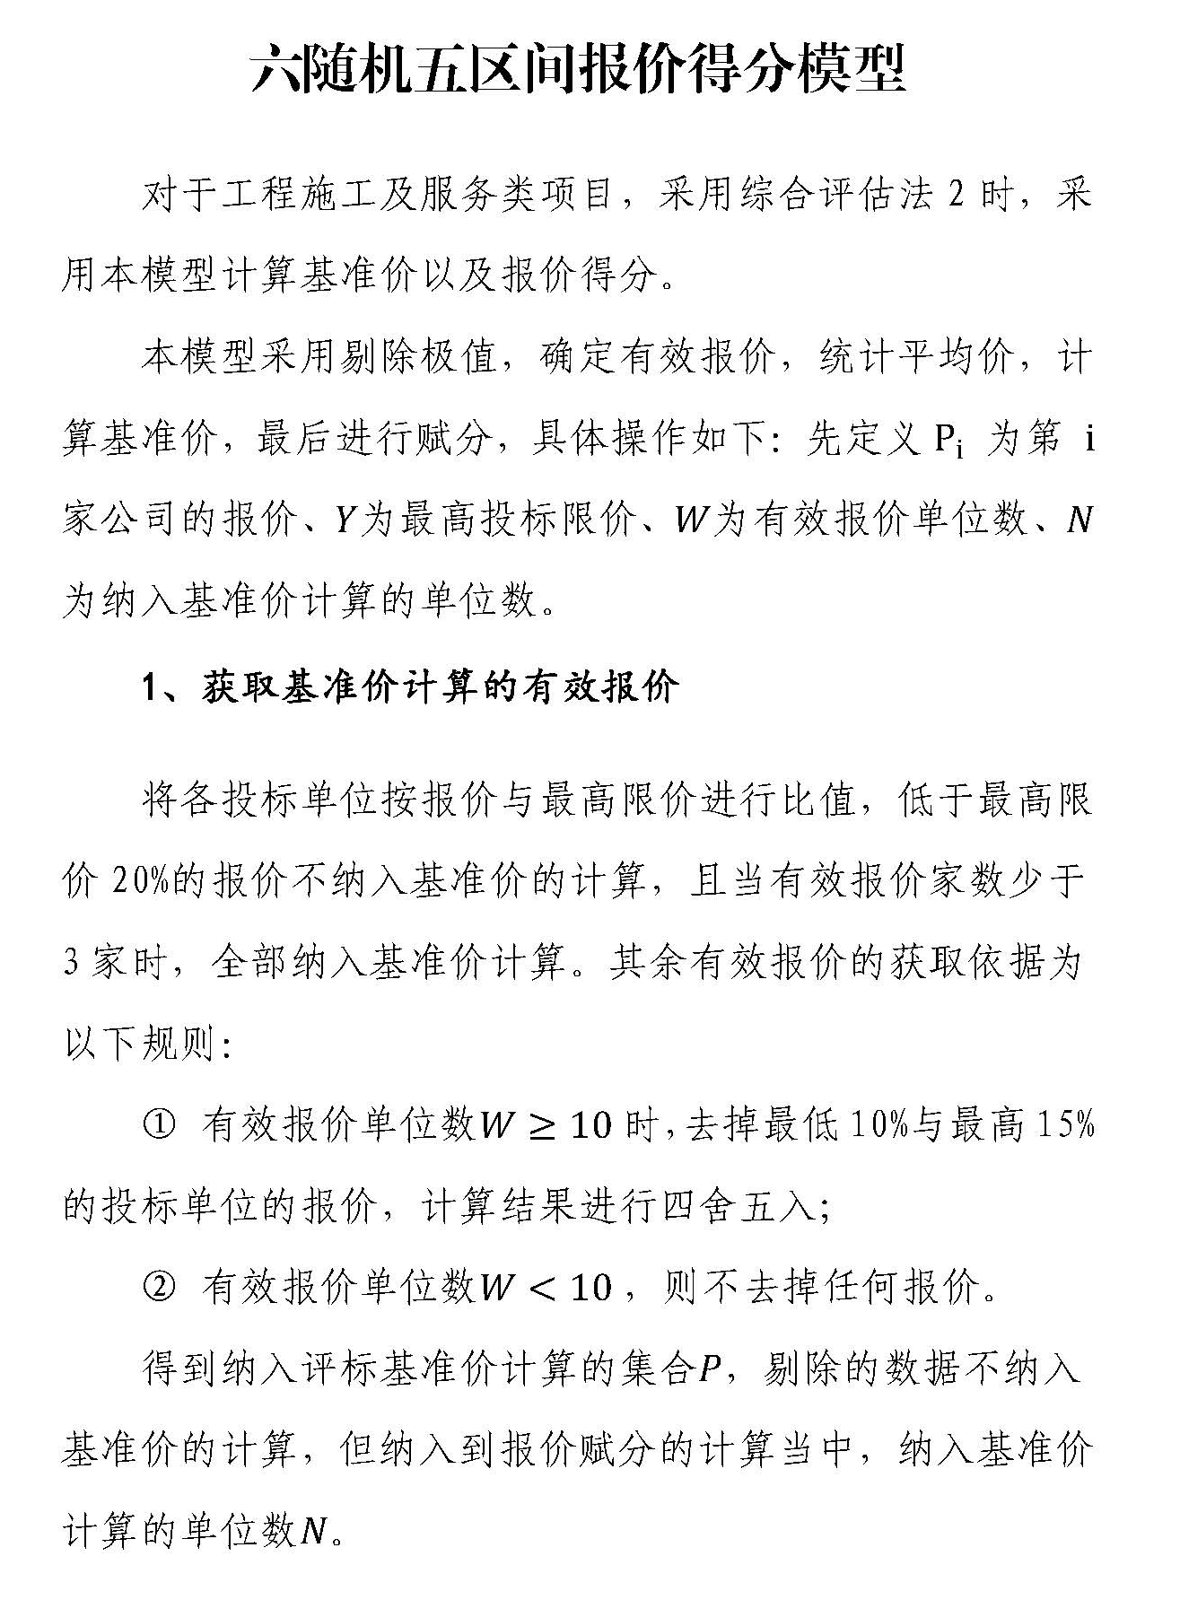
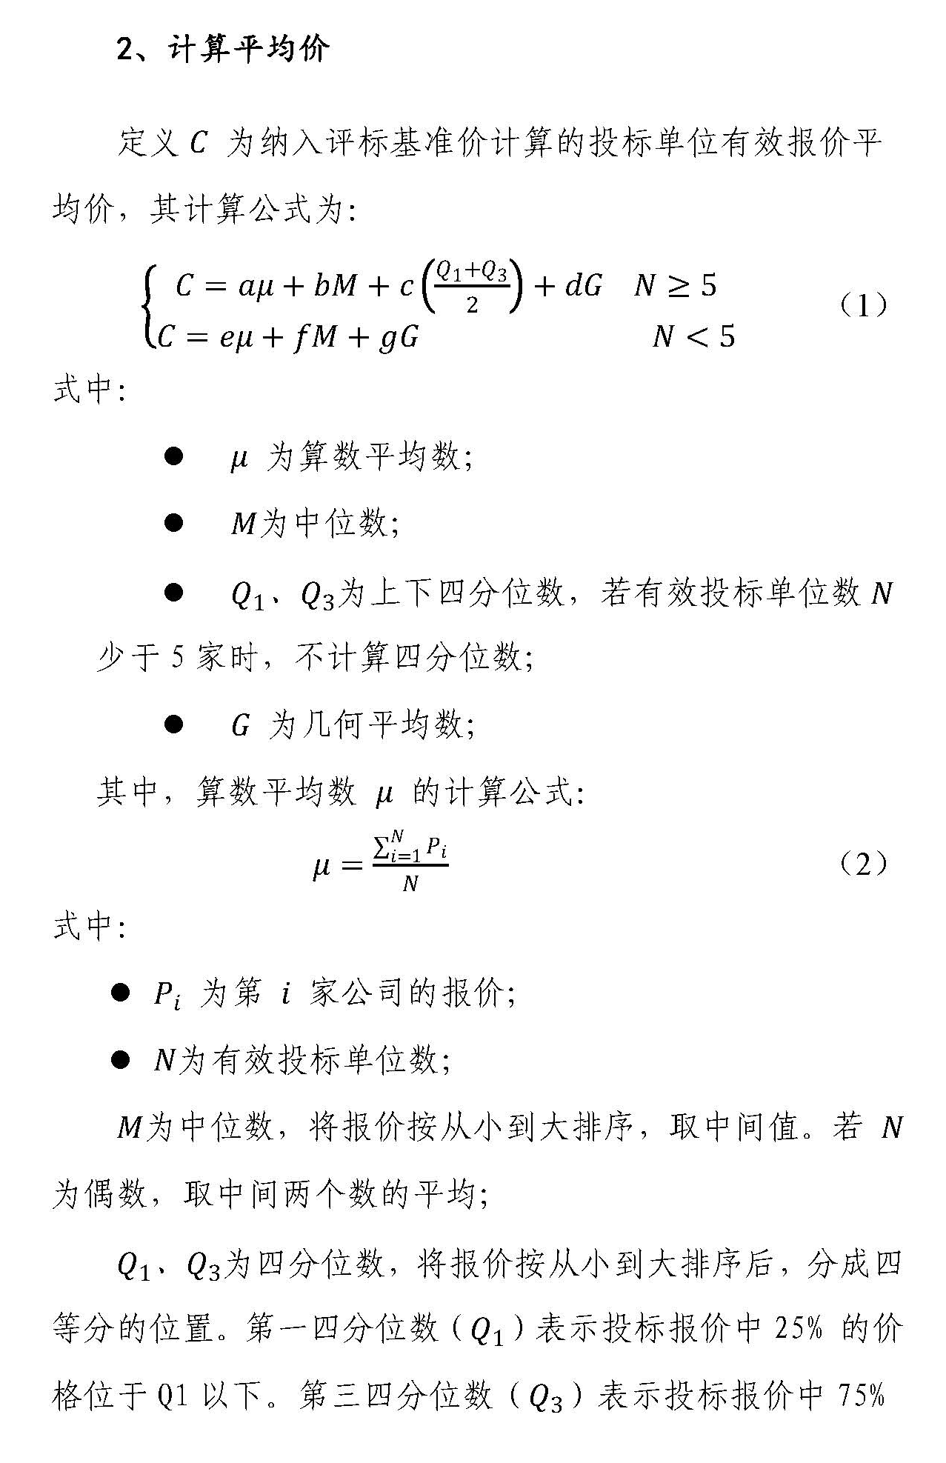
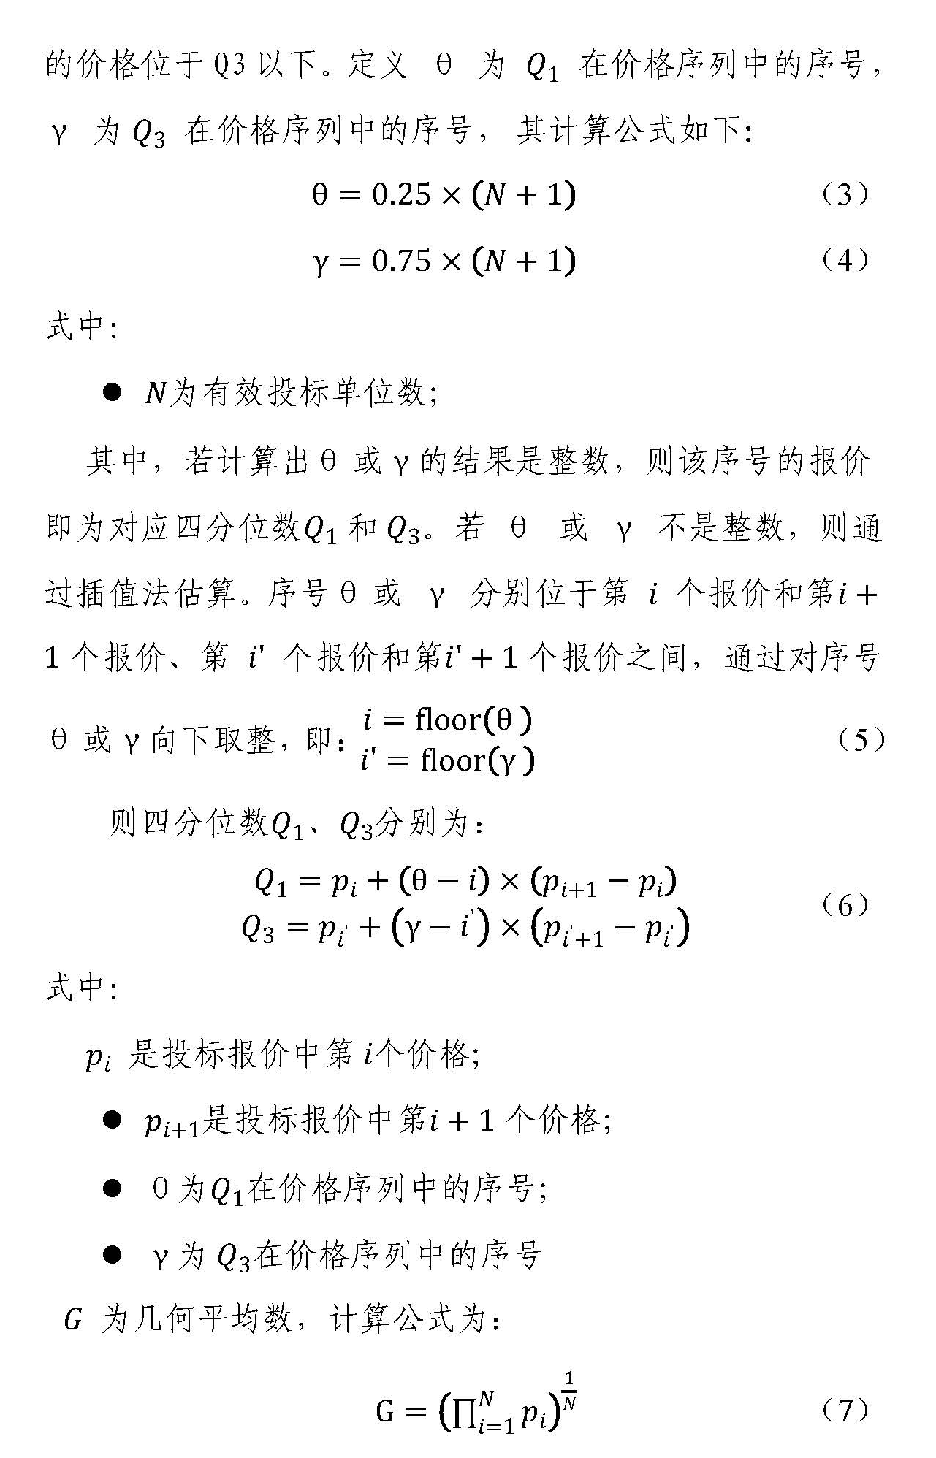
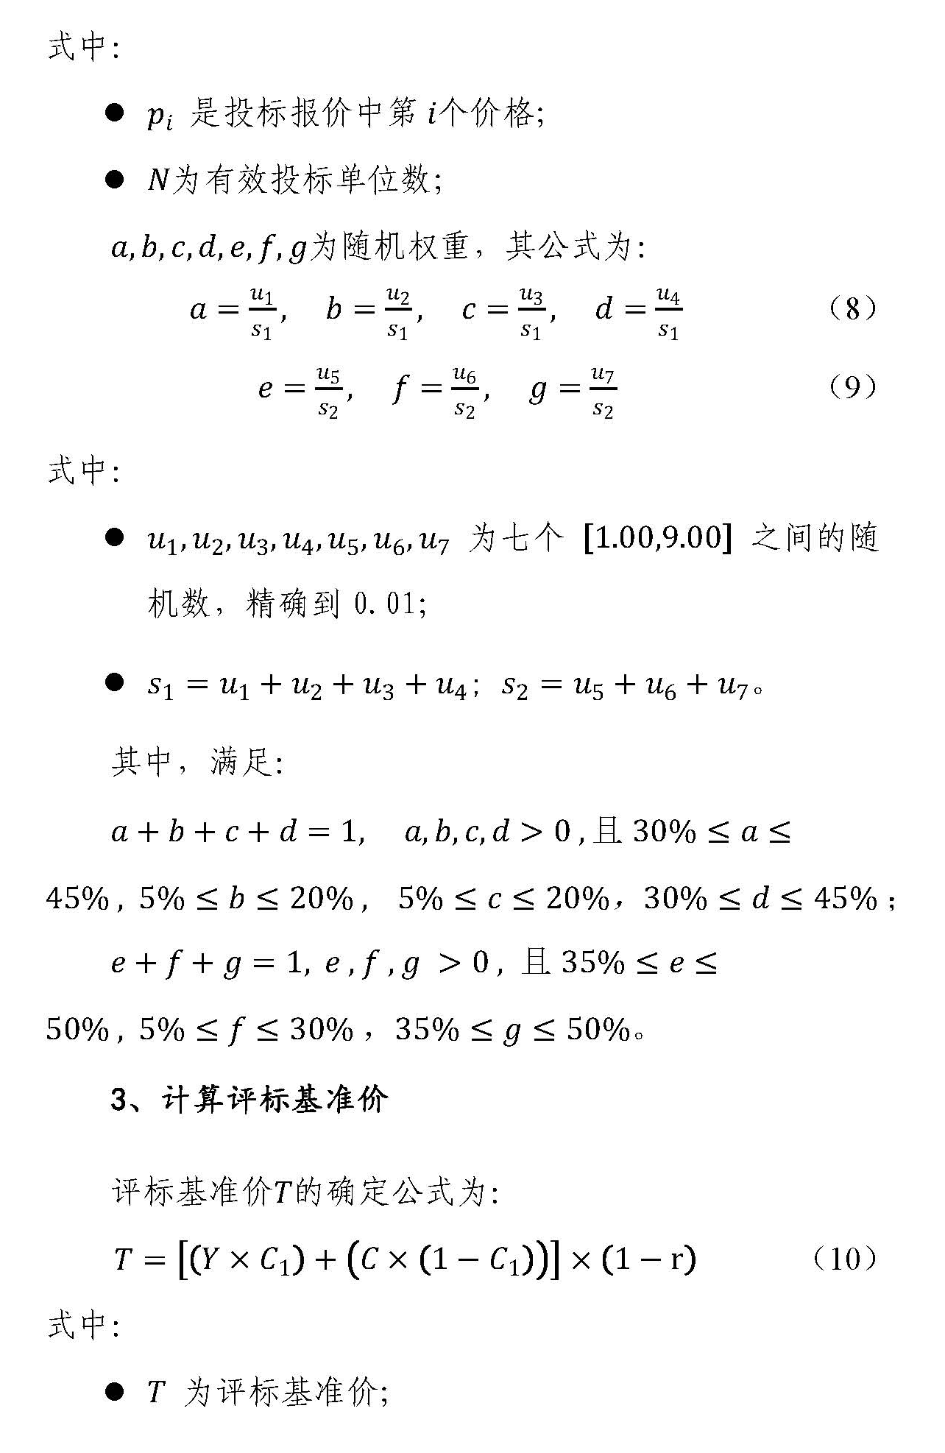
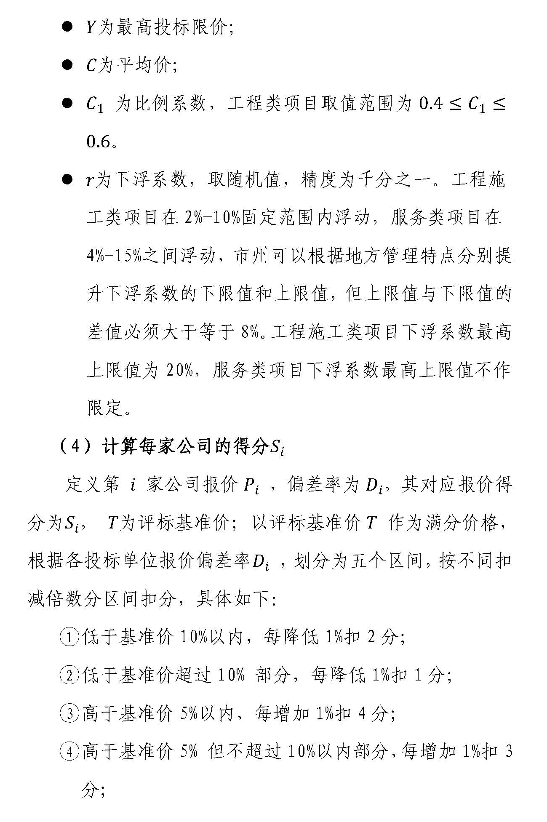
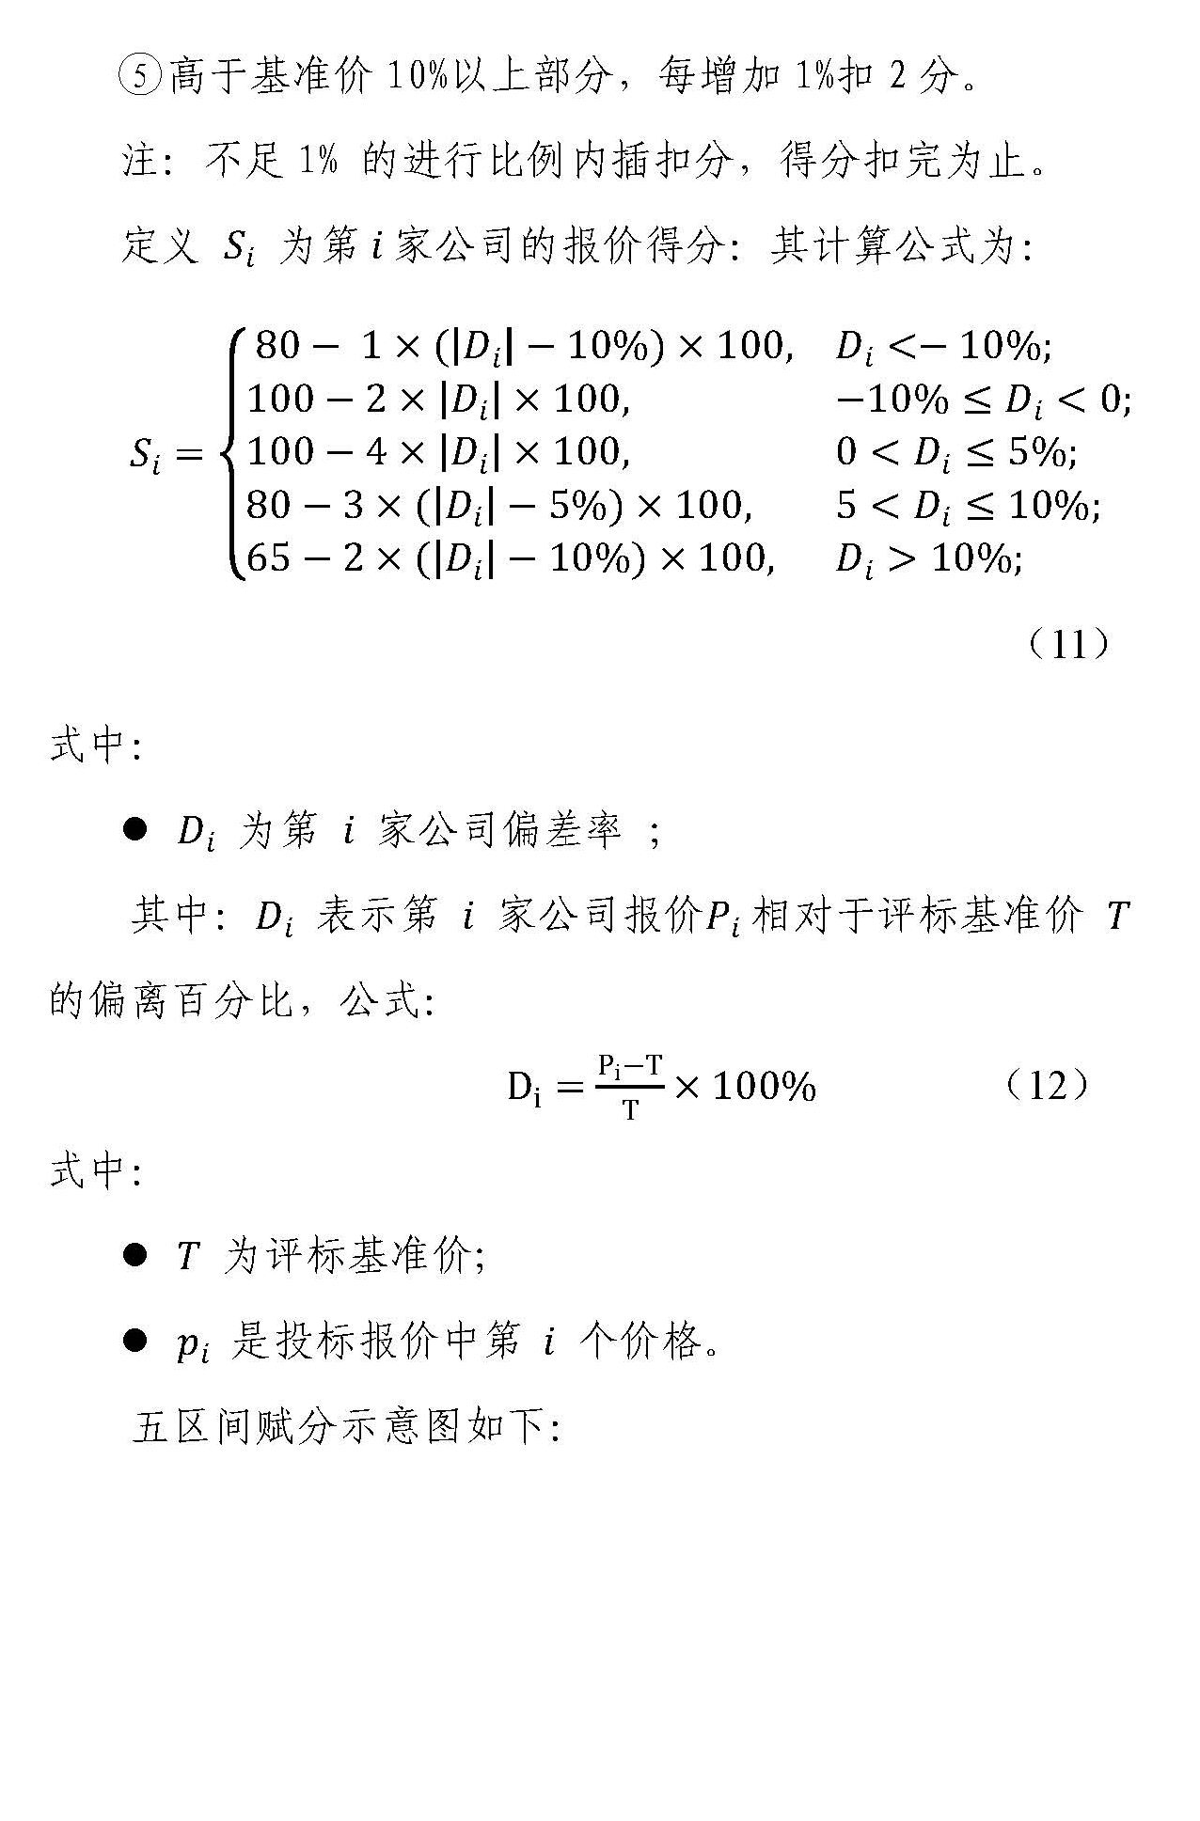
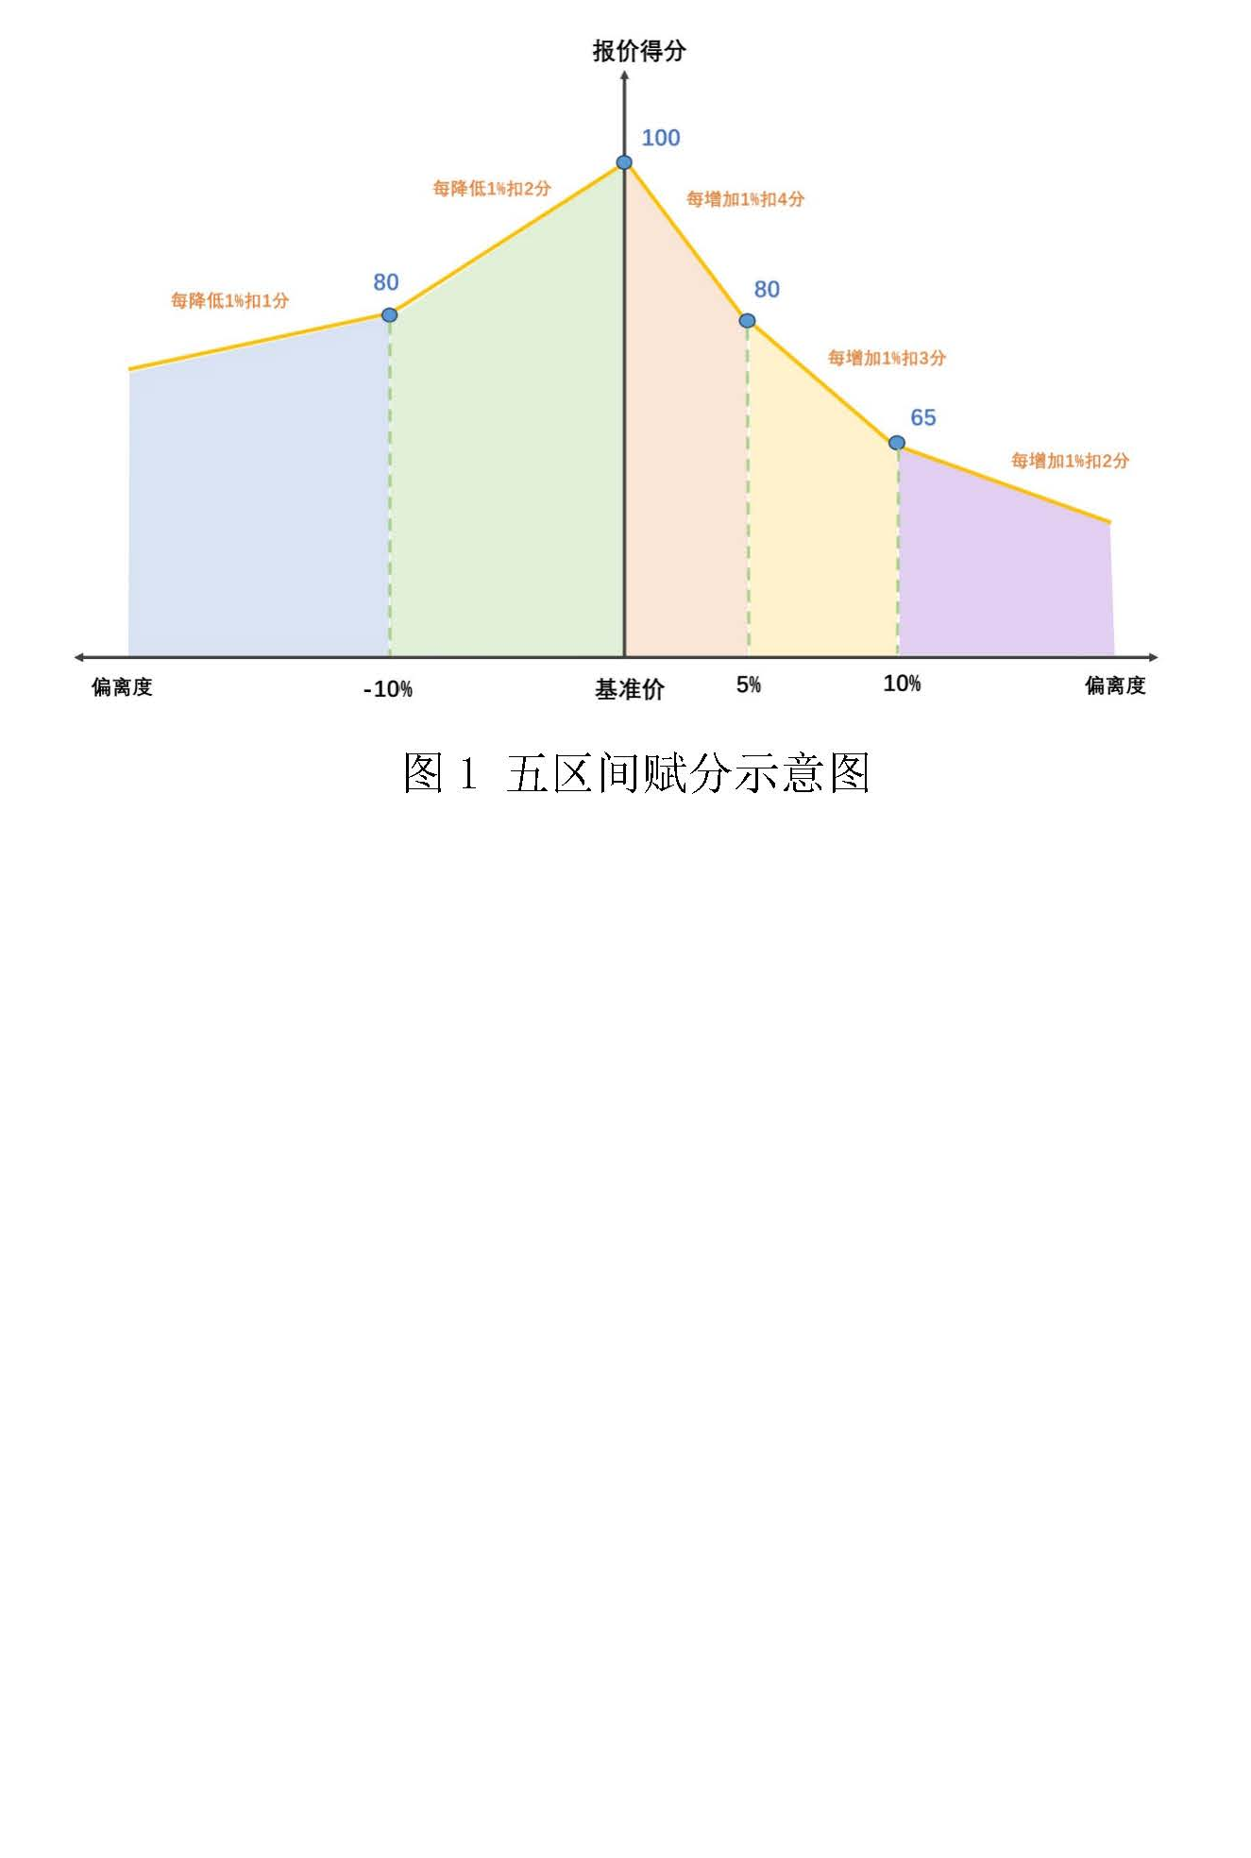
附件4

基准价采用最低价的报价模型

对于工程施工及服务类项目，综合评估法1中的评标基准价可由招标人根据具体特点和实际需要自行选择，可选择采用最低价作为评标基准价。对于工程货物采购的项目，综合评估法1和综合评估法2中的基准价均应采用投标有效报价的最低价。
1、评标基准价的确定
本办法采用经评审的有效报价中的最低报价为评标基准价。
2、投标报价的偏差率计算
投标报价的偏差率计算公式：偏差率＝（投标人报价－评标基准价）/评标基准价×100％。
3、投标报价评分计算
偏差率等于0：报价分为100 分。
偏差率大于0：偏差率从0开始每递升1％减1分。
当偏差率不足1%的，按内插法取值。

湖南省发展和改革委员会办公室 2024年12月20日印发


